ИРКУТСКОЕ ОТДЕЛЕНИЕ ОФР

Т.В. Копытина, СИФИБР СО РАН, Иркутск

Иркутское отделение Общества физиологов растений представлено коллективом Федерального государственного бюджетного учреждения науки Сибирского Института физиологии и биохимии растений Сибирского отделения РАН (СИФИБР СО РАН, далее Институт), а также сотрудниками базовой кафедры физиологии растений, клеточной биологии и генетики при Иркутском государственном университете. Возглавляет Иркутское отделение доктор биологических наук, профессор, научный руководитель Института Виктор Кириллович Войников.
В Институте, так исторически сложилось, имеется три неструктурных отдела, образованных в соответствии с основными направлениям научных исследований:
- отдел клеточной биологии и биоинженерии, объединяющий лабораторию физиологии растительной клетки и лабораторию генетической инженерии растений, лаборатория физико-химических методов исследования ;
- отдел устойчивости растений, в которых входят лаборатория физиологии устойчивости растений, лаборатория физиологической генетики и лаборатория растительно-микробных взаимодействий, лаборатория физиолого-биохимической адаптации растений;
- отдел устойчивости наземных экосистем, объединяет лаборатории эколого-ботанического профиля – лабораторию биоиндикации экосистем, лабораторию природных и антропогенных экосистем и группу Гербарий.
В отделах функционируют одноименные межлабораторные семинары.
Основные научные достижения
Отдел клеточной биологии и биоинженерии
Лаборатория физиологии растительной клетки основана в 1963 г. чл.-корр. РАН Рюриком Константиновичем Саляевым. Многие годы он был бессменным руководителем и сформировал основные направления, по которым лаборатория работает и сегодня. В настоящее время Р.К. Саляев является Cоветником РАН. Возглавляет лабораторию доктор биологических наук Наталья Владимировна Озолина.
Научные исследования в лаборатории направлены на изучение структуры вакуолярной мембраны, механизмов регуляции мембранного транспорта метаболитов в вакуолях, ферментативных систем вакуолей, а также разработке
биотехнологий на базе трансгенных растений с целью получения препаратов для использования в области медицины.
Разработанный в лаборатории метод позволяет получать изолированные вакуоли высокой степени чистоты, стабильные в течение длительного времени. На изолированных вакуолях показано, что на вакуолярной мембране системы активного транспорта представлены двумя протонными помпами: Н⁺-АТФазой и Н⁺- пирофосфатазой. В практическом плане эта работа приоткрыла возможность управления накоплением метаболитов в растении.
Изучена регуляция активности протонных помп тонопласта в зависимости от изменения редокс-условий и от ряда сигнальных молекул, играющих важную роль в метаболических процессах клетки. Сделан вывод о важной роли редокс-регуляторов в осуществлении транспортных процессов на тонопласте. Впервые обнаружена во фракции изолированых вакуолей активность нитратредуктазы, которая может быть источником оксида азота для стимуляции протонных помп тонопласта.
Одной из последних работ лаборатории было обнаружение на вакуолярной мембране белок-липидных микродоменов – рафтов, которые могут принимать участие в регуляции активности мембранных транспортных систем. Эти структуры на вакуолярной мембране клеток корнеплодов красной столовой свеклы были выделены нами впервые. Первые результаты показали, что рафты вакуолярной мембраны по своему составу соответствуют характерным особенностям липид-белковых микродоменов, выделенных из других растительных мембран (Рис.1.).
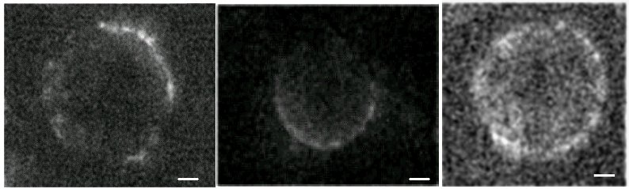

Рис.1.Микрофотографии изолированных вакуолей после инкубации с 5 мкМ филипина (масштабная линейка = 5 мкм). Микрофотографии получены при помощи флуоресцентного микроскопа Axio observer Zl («Carl Zeiss», Германия). Филипин специфически связывается с областями мембраны, обогащёнными стеринами и обладающими большей плотностью и упорядоченностью, что является характерной особенностью рафтов.
Исследован белковый состав рафтов вакуолярной мембраны Веta vulgaris L. с целью выяснения функций, выполняемых этими микродоменами. Установлено, что преобладающими белками липид-белковых микродоменов вакуолярной мембраны являются протонные помпы - Н⁺-АТФазы и это позволяет сделать вывод о том, что главная функция изучаемых рафтовых мембранных структур вакуолярной мембраны столовой свёклы состоит в обеспечении процессов активного транспорта метаболитов.
С целью установления роли вакуоли в адаптации растительной клетки, изучали динамику биофизических характеристик вакуолярной мембраны под влиянием окислительного стресса. Исследования, проведенные методом конфокальной микроскопии с флуоресцентными зондами (АНС и лаурдана), показали, что при окислительном стрессе происходит изменение биофизических характеристик, а именно увеличение микровязкости липидного матрикса вакуолярной мембраны, двукратное увеличение интенсивности флуоресценции зонда АНС при взаимодействии с вакуолярной мембраной, вероятно, вследствие возникновения структурных дефектов в виде неспецифических мембранных пор. Оценка стабильности вакуолей методом цейтраферной видеосъёмки показала, что в условиях окислительного стресса значительно уменьшалось время полураспада вакуолей, зависящее от интенсивности стресса. Изучена динамика содержания фосфолипидов вакуолярной мембраны Beta vulgaris L. Результаты показали, что преобладали фосфотидилхолин и фосфотидилэтанолами (70% от суммы всех фосфолипидов). Изучаемые стрессовые воздействия вызывали изменения в составе мембранных фосфолипидов, что может являться элементом фенотипической адаптации и приводить к разным стратегиям защиты, связанным с изменениями в структуре вакуолярных мембран.
Исследование ферментов антиоксидантной защиты в вакуолях растительной клетки показали, что вакуоли клеток корнеплодов свеклы обладают тремя изоформами супероксиддисмутазы и пероксидазой.
В вакуолях впервые выявили фермент глутатионредуктазу (GR), основная функция которого состоит в поддержании глутатиона в восстановленной форме (GSH). Фермент характеризовался сравнительно высокой активностью и стабильностью по отношению к гербицидам (глифосату, фтородифену и клопиралиду). Используемые гербициды могли служить субстратами для глутатион-S-трансфераз (GST), катализирующих конъюгацию этих соединений с GSH. Активность GST была впервые выявлена в вакуолях клеток корнеплодов столовой свеклы. Полученные данные расширяют представления о вакуолярной функции. Впервые показана генерация активных форм кислорода (АФК) в вакуолях в присутствии гербицидов. Предполагается активное участие пероксидаз вакуолей в детоксикации этих ксенобиотиков. Результаты исследований роли ферментных систем вакуолей Beta vulgaris L. в механизмах детоксикации ксенобиотиков говорят о высокой активности центральной вакуоли в детоксикации чужеродных соединений. Было установлено, что АФК и пероксид Н₂, образующиеся в вакуолярном содержимом в присутствии ксенобиотических соединений, могут выполнять как «внутреннюю» регуляторную, так и «внешнюю» сигнальную функцию. Наличие в вакуолях редокс-систем, способных взаимодействовать с гербицидами, еще раз подтверждает защитную функцию центральной вакуоли клеток растений и ее вклад в детоксикационные процессы растительной клетки.
Более 10 лет в лаборатории ведутся исследования по созданию «съедобных» вакцин против опасных для человека инфекций на основе трансгенных растений. Эти исследования выполнялись в сотрудничестве с учеными ФГУН ГНЦ ВБ «Вектор», ИБХИФМ СО РАН, лабораторией молекулярной патологии (Мэриленд, США), Национального института рака (Италия) и Института генетики (Италия). На сегодняшний день на основе трансгенных томатов создана и протестирована на животных бинарная вакцина от двух опасных вирусных инфекций человека гепатита В и СПИДа. Иммуногенность созданной вакцины подтверждена синтезом антител против гепатита В и СПИДа в крови подопытных животных. Подобраны условия для получения сухой съедобной вакцины путем высушивания плодов томата из глубоко замороженного состояния. В дальнейшем, учитывая сложность клинических испытаний вакцины против СПИДа, наши исследования были направлены на создание трансгенных растений с геном оболочки вируса гепатита В. Была проведена генетическая трансформация растений томата конструкцией c адресной экспрессией антигена HBsAg в эндоплазматический ретикулюм клетки и получены растений, экспрессирующие антигенный белок.
Проведена работа по получению кандидатной вакцины против вируса папилломы человека (HPV). Были получены трансгенные растения с высокоонкогенным геном HPV16 L1, стабильно наследующие его во втором поколении. Уровень экспрессии в 10-35 нг на 1 г сырого веса дал основание считать, что плоды трансгенного по гену HPV16 L1 (ВТМΏ) томата пригодны для дальнейшей работы с целью получения на их основе кандидатной мукозальной вакцины против наиболее онкогенного вируса папилломы человека (тип HPV16). В дальнейшем был получен вакцинный материал с целью использования его в качестве терапевтической вакцины против цервикального рака, причиной которого является вирус папилломы человека. Для разработки терапевтической вакцины синтезированы 3 генетические конструкции с «ранними» генами Е2, Е6 и Е7 наиболее онкогенного типа вируса папилломы человека HPV16. Пример: одна из 3-х генетических конструкций с геном HPV16 E7. После генетической трансформации плодов томата получен вакцинный материал с высоким содержанием целевого белка Е7 (58,1 мкг белка Е7 на 1 мг общего растворимого белка).
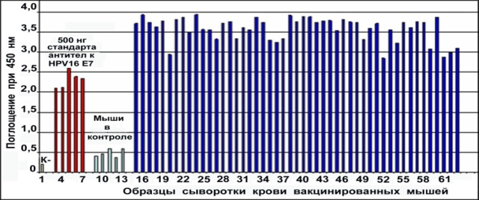
Рис.2

Рис.2

Изучена иммуногенность вакцинного материала с белком Е7 на лабораторных мышах, характеризующаяся высокой степенью синтеза антител после перорального введения вакцины (рис. 2).
Таким образом, к настоящему времени разработан дизайн и синтезирован набор из генетических конструкций с ранними генами HPV16 Е2, Е6 и Е7, приобретена культура клеток HeLa для дальнейшей работы и получены первые ориентировочные результаты, которые указывают на перспективность дальнейших экспериментов с «ранними» генами на различных экспериментальных объектах для изучения терапевтического эффекта разрабатываемой вакцины.
С целью коммерциализации научных результатов был заключен контракт с одной из фармацевтических фирм на разработку лабораторного регламента получения кандидатной вакцины с целью дальнейших испытаний, который успешно реализован.

Важнейшие публикации
- Ozolina N. V. Tonoplast of Beta vulgaris L. contains detergent-resistant membrane microdomains / N. V. Ozolina, I. S. Nesterkina, E. V. Kolesnikova, R. K. Salyaev, V. N. Nurminsky, A. L. Rakevich, E. F. Martynovich, M. Yu. Chernyshov // Planta. – 2013. – V. 237. – P. 859–871.
- Нестеркина И. С. Характеристика липидов микродоменов вакуолярной мембраны, выделенных разными методами / Н. В. Озолина, В. Н. Нурминский, Е. В. Колесникова, Л. В. Дударева, Р. К. Саляев // Биологические мембраны. – 2015. – Т. 32, № 2. – С. 141–148.
- Саляев Р. К. Использование последовательности омега-лидера вируса табачной мозаики для трансформации плодов томата геном папилломавируса hpv16 L1 с целью увеличения продукции антигенного белка HPV16 L1 / Р. К. Саляев, Н. И. Рекославская, А. С. Столбиков, А. В. Третьякова // ДАН. – 2016. – Т. 468, № 2. – C. 225–227.
- Трансгенные растения: технологии создания, биологические свойства, применение, биобезопасность. Использование растительных экспрессионных систем на основе векторов с регуляторными элементами вирусов для создания более эффективных систем для продуцирования гетерологичных белков / Р. К. Саляев, Н. И. Рекославская, А. С. Столбиков, А. В. Третьякова. – Москва, 2016. – С. 176–179.
5. Озолина Н.В. Жирнокислотный состав общих липидов вакуолярноймембраны при абиотическом стрессе /Н.В. Озолина, В.В. Гурина, И.С. Нестёркина, Л.В. Дударева, А.И. Катышев, В.Н. Нурминский // Биологические мембраны. 2017. Т.34. № 1. С. 1-7.
6. Ozolina N.V. Lipid-protein microdomains in tonoplast of Beta vulgaris L.: comparison between the results obtained by detergent and detergent-free isolation techniques // I.S. Nesterkina, E.V. Spiridonova, L.V. Dudareva, V.N. Nurminsky,
R. K. Salyaev // Turkish J. of Biochemistry. 2017. V. 42. № 3. С. 287-298.
7. Нурминский В.Н. Выявление стерин-содержащих доменов вакуолярной мембраны методом конфокальной микроскопии // В.Н. Нурминский, И.С. Нестеркина, Е.В. Спиридонова, А.Л. Ракевич, Н.В. Озолина // Биологические мембраны. 2017.Т. 34. № 4. С. 307-312.
8. Multifunctional Systems for Combined Delivery, Biosensing and Diagnostics. Chapter 10. Plant-based peroral vaccines / R. K. Salyaev, N. I. Rekoslavskaya // In: Alex Grumezescu Editor. – 2017. – P. 193–211.
9. Прадедова Е. В. Редокс-процессы биологических систем (Обзор) / Е. В. Прадедова, О. Д. Нимаева, Р. К. Саляев // Физиология растений. – 2017. – Т. 64, № 6. – С. 433–445.

Лаборатория генетической инженерии растений создана в 1989 году на основе одноименной группы, существовавшей с 1982 года. На протяжении всего периода существования лаборатории в центре ее научных интересов лежит проблема структурно-функциональной организации генома растительных митохондрий и разработка принципов его направленного изменения. Исследования ведутся по следующим направлениям: 1) изучение молекулярных механизмов редокс-регуляции генетических и физиологических функций митохондрий и хлоропластов; 2) изучение путей импорта ДНК в митохондрии в системе in organellо и in vivo; 3) разработка подходов для генетической трансформации митохондрий растений путем введения целевых генов в системе in vivo. В ходе исследований открыто явление природной компетентности митохондрий к поглощению ДНК. Установлено, что изолированные растительные митохондрии способны импортировать двухцепочечную ДНК посредством активного, не зависящего от последовательности ДНК процесса (Koulintchenko et al., 2003).
Продемонстрирована возможность экспрессии in organello чужеродных генов, транспортируемых в митохондрии в составе векторной генетической конструкции на основе линейной (2,3 тпн) плазмидоподобной ДНК кукурузы: ген GFP (Green Fluorescent Protein), находящийся под контролем промоторной последовательности митохондриального гена 18S рибосомальной РНК картофеля и регуляторной зоны гена ATP1 табака, а также открытая рамка считывания (ORF1) в составе митохондриальной плазмиды кукурузы способны к эффективной транскрипции в митохондриях картофеля (Константинов и др., 2016).
Впервые установлено, что в регуляции экспрессии генов GDH1 и GDH2, кодирующих митохондриальный фермент NAD-зависимую глутаматдегидрогеназу арабидопсиса, принимают участие сигналы митохондриального и пластидного происхождения. В отличие от охарактеризованного ранее пути регуляции экспрессии другого митохондриального белка – альтернативной оксидазы, первичным поступающим из митохондрий в ядро сигналом, приводящим к изменению экспрессии гена GDH2, служит изменение редокс-состояния пула убихинона. При этом в передаче сигнала из митохондрий в ядро участвуют серин-треониновые протеинкиназы и тирозиновые фосфатазы (Тарасенко и др., 2009). Редокс-состояние пластохинонового пула тилакоидной мембраны хлоропластов также участвует в регуляции экспрессии генов GDH1 и GDH2.
Впервые установлено, что как биохимическая, так и генетическая инактивация дыхательного комплекса I у арабидопсиса сопровождается не повышением (как в клетках животных), а понижением внутриклеточного уровня активных форм кислорода. Одновременно с этим существенно повышается уровень транскриптов ряда митохондриальных (но не ядерных) генов. Наибольшее возрастание уровня экспрессии характерно для гена CCMF, кодирующего белок, участвующий в биогенезе цитохрома с. Предположительно эти изменения представляют собой своего рода компенсаторный механизм, который может опосредоваться как изменениями копийности митохондриальных генов, так и регуляцией их экспрессии на транскрипционном и/или посттранскрипционном уровне (Тарасенко и др., 2010).
Исследовано влияние редокс-состояния основного и альтернативного путей переноса электронов на скорость транскрипции митохондриальных генов в растениях Arabidopsis thaliana. Ингибиторы цитохромного пути (антимицин А, KCN) и альтернативной оксидазы (салицилгидроксамовая кислота – СГК) оказывали разнонаправленный эффект на скорость транскрипции митохондриальных генов: в первом случае наблюдали существенное снижение скорости транскрипции, во втором – достоверное увеличение скорости транскрипции генов. Таким образом, ингибирование потока электронов по цитохромному пути может служить редокс-сигналом для репрессии транскрипции митохондриальных генов, в то время как усиление потока электронов, происходящее при ингибировании альтернативного пути окисления, вызывает активацию транскрипции (Zubo et al., 2014).

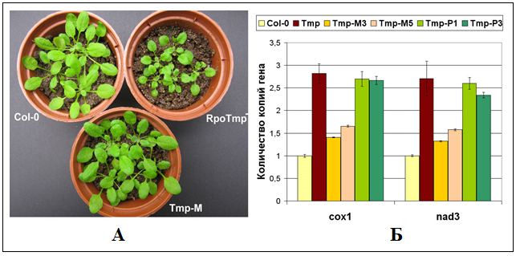
Рис. 3. Исследование функций РНК-полимеразы арабидопсиса RpoTmp двойной адресации. А – внешний вид трансгенных растений Tmp-М (митохондриальная адресация RpoTmp) в сравнении с исходными мутантами RpoTmp– и растениями дикого типа Col-0. Б – копийность двух митохондриальных генов в растениях дикого типа Col-0, мутантах RpoTmp– (Tmp) и трансгенных линиях с различной адресацией RpoTmp: митохондриальной (линии Tmp-M3, Tmp-M5) и пластидной (линии Tmp-P1, Tmp-P3).
Впервые выяснены функции ядерно-кодируемой РНК-полимеразы арабидопсиса RpoTmp, направляемой в митохондрии и хлоропласты. На основе нокаут-мутанта арабидопсиса по гену RpoTmp были получены трансгенные растения, в которых белок RpoTmp направляется либо только в митохондрии, либо только в хлоропласты. Растения RpoTmp–, экспрессирующие RpoTmp митохондриальной, но не хлоропластной адресации, проявляют как внешний, так и молекулярный фенотип, близкий к дикому типу (рис. 3). Эти факты свидетельствуют в пользу представлений о том, что РНК-полимераза RpoTmp арабидопсиса играет основную роль в митохондриях, а не в хлоропластах (Tarasenko et al., 2016). Полученные результаты открывают возможность использования растений RpoTmp– и созданной нами генетической конструкции, несущей вариант гена RpoTmp с митохондриальной адресацией, для разработки системы генетической трансформации митохондрий.
Впервые обнаружено, что реализация генетической программы старения листьев (индуцированное старение) у двойного нокаут-мутанта арабидопсиса по генам NAD-зависимой глутаматдегидрогеназы (линия gdh1gdh2) протекает иначе, чем у растений дикого типа (линия Col-0). Для мутантных растений характерна менее эффективная деградация хлорофиллов и относительно более медленная деградация хлорофилла b (рис. 4). Наблюдаются различия в экспрессии ряда генов, ответственных за синтез и деградацию хлорофиллов, в течение первых 4-х суток в темноте. Причиной этих различий может быть изменение содержания глутамата и/или 2-оксоглутарата в тканях мутантных растений вследствие снижения активности глутаматдегидрогеназы.

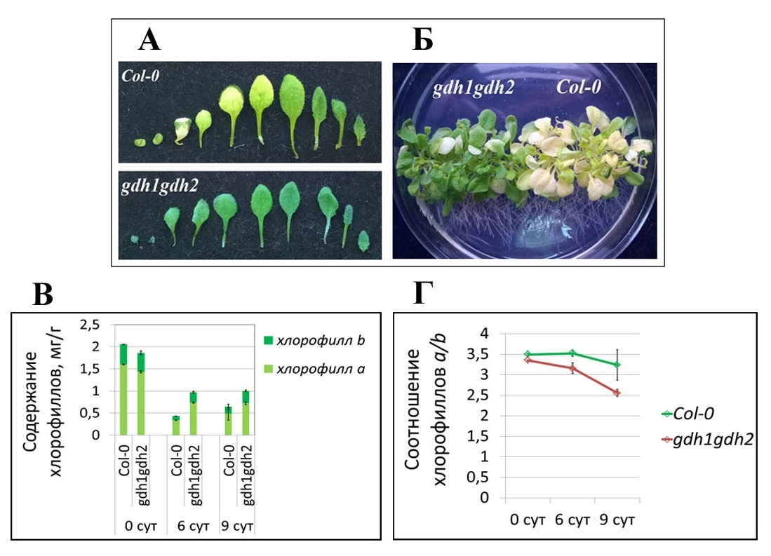
Рис. 4. Индуцированное старение листьев двух линий арабидопсиса. А – полные наборы листьев растений дикого типа (Col-0) и двойного мутанта по генам глутаматдегидрогеназы (gdh1gdh2) после 4 суток выдерживания растений в темноте. Б – состояние растений арабидопсиса Col-0 и gdh1gdh2 после 8 суток выдерживания в темноте. В – содержание хлорофиллов a и b до начала эксперимента, через 6 и через 9 суток в темноте. Г – изменение соотношения хлорофиллов a:b в том же эксперименте.
Важнейшие публикации
- Koulintchenko M. Plant mitochondria actively import DNA via the permeability transition pore complex / M. Koulintсhenko, Y. Konstantinov, A. Dietrich // EMBO J. – 2003. – Vol. 22(6). – P. 1245-1254.
- Тарасенко В. И. Индукция экспрессии гена GDH2 арабидопсиса при изменении редокс-состояния митохондриальной дыхательной цепи / В. И. Тарасенко, Е. Ю. Гарник, В. Н. Шмаков, Ю. М. Константинов // Биохимия. – 2009. – Т. 74. – С. 62-69.
- Тарасенко В. И. Характеристика растений арабидопсиса с инактивированным геном Fe-S субъединицы комплекса I дыхательной цепи митохондрий / В. И. Тарасенко, Е. Ю. Гарник, Ю. М. Константинов // Физиология растений. – 2010. – Т. 57, № 3. – С. 415-424.
- Tarasenko V. I. Modified alternative oxidase expression results in different reactive oxygen species contents in Arabidopsis cell culture but not in whole plants // V. I. Tarasenko, E. Y. Garnik, V. N. Shmakov, Y. M. Konstantinov // Biologia Plantarum. – 2012. – Vol. 56. – P. 635-640.
- Zubo Y. O. Inhibition of the electron transport strongly affects transcription and transcript levels in Arabidopsis mitochondria / Y. O. Zubo, T. V. Potapova, M. V. Yamburenko, V. I. Tarasenko, Yu. M. Konstantinov, Th. Börner // Mitochondrion. – 2014. – Vol. 19. – P. 222-230.
- Weber-Lotfi F. Nucleic acid import into mitochondria: New insights into the translocation pathways / F. Weber-Lotfi, M. V. Koulintchenko, N. Ibrahim, P. Hammann, D. V. Mileshina, Y. M. Konstantinov, A. Dietrich // Biochim. Biophys. Acta Mol. Cell Res. – 2015. – Vol. 1853. – P. 3165-3181.
- Гарник Е. Ю. Экспрессия генов глутатионредуктазы Arabidopsis thaliana зависит от хлоропластных сигналов / Е. Ю. Гарник, В. И. Бельков, В. И. Тарасенко, М. А. Корзун, Ю. М. Константинов // Биохимия. – 2016. – Т. 81, № 4. – С. 505-516.
- Константинов Ю. М. Импорт ДНК в митохондрии / Ю. М. Константинов, А. Дитриш, Ф. Вебер-Лотфи, Н. Ибрагим, Е. С. Клименко, В. И. Тарасенко, Т. А. Болотова, М. В. Кулинченко // Биохимия. – 2016. – Т. 81, № 10. – С. 1307-1321.
- Tarasenko V. I. / RPOTmp, an Arabidopsis RNA polymerase with dual targeting, plays an important role in mitochondria, but not in chloroplasts / V. I. Tarasenko, A. I. Katyshev, T. V. Yakovleva, E. Y. Garnik, V. V. Chernikova, Y. M. Konstantinov, M. V. Koulintchenko // Journal of Experimental Botany. – 2016. – Vol. 67. – P. 5657-5669.

Лаборатория физико-химических методов исследования была организована в 1974 году по инициативе директора Института член-корр.АН ССС Ф.Э.Реймерса, как группа физических методов под руководством к.г-м.н. Можаровского М.С. Основной задачей молодого коллектива было введение в эксплуатацию и освоение нового аналитического оборудования и приборов, поступающих в Институт после окончания строительства нового корпуса. По инициативе М.С. Можаровского были начаты работы по внедрению математических методов в биологии с использованием ЭВМ БЭСМ-4. С самого начала деятельности в лаборатории, кроме аналитического направления, появилась и научная составляющая работ. С.П. Макаренко (с 1981 по 2005 год – заведующий лабораторией) ведет многолетние исследования липидного и жирнокислотного состава растительных клеток и клеточных органелл в связи с их устойчивостью к низким температурам. Дударевой Л.В. ведутся работы по изучению влияния низкоинтенсивного лазерного излучения на физиологические процессы в растительной ткани.
Получены новые данные о химическом составе и путях биосинтеза жирных кислот у ряда злаковых культурных и дикорастущих в связи с их холодоустойчивостью. Проведен сравнительный анализ содержания необычных (Δ-5)- ненасыщенных жирных кислот у хвойных Прибайкалья произрастающих в разных экологических условиях.
Впервые показано, что низкоинтенсивное лазерное излучение (λ=632,8 нм) оказывает заметное стимулирующее действие на морфогенетические процессы (образование зон вторичной дифференцировки, ризогенез, регенерацию) в культуре ткани пшеницы. Установлено, что это влияние является дозозависимым. Показано, что одним из путей действия света гелий-неонового лазера является его влияние на мембраны клеток и клеточных органелл. При этом индуцируются процессы перекисного окисления в мембранных липидах, изменяется гидролитическая активность протонных помп, наблюдаются изменения в структуре мембран. Продемонстрировано, что низкоинтенсивное лазерное излучение в указанных дозах оказывает заметное действие на химический состав и пути биосинтеза жирных кислот липидов растительных тканей и клеточных органелл. Предложено рассматривать влияние низкоинтенсивного лазерного действия на растения, как действие мягкого стрессора, а ответ растительной ткани на это действие, как стресс-реакцию.
Установлено, что в листьях карликовой яблони сибирской, растущей в зоне контакта леса и степи Гусиноозерского района республики Бурятия сильно снижено содержание хлорофилла А и Б, при постоянном их соотношении. Вследствие этого, уменьшается доля хлорофиллов в светособирающих комплексах. В тоже время, увеличена доля каротиноидов относительно общего содержания пигментов, что может быть результатом процессов компенсации дефицита хлорофиллов. Установлено, что степень деэпоксидации виолоксантинового цикла в карликовых формах яблони является очень низкой на всех стадиях вегетации, что, очевидно прямо связано пониженным содержанием хлорофиллов в таких формах. Показаны достоверные различия в гормональном статусе и липидном составе двух экологических форм яблони сибирской.
Важнейшие публикации

- Рудиковская Е. Г. Содержание салициловой и жасмоновой кислот в корнях гороха (Pisum sativum L.) на начальном этапе симбиотического или патогенного взаимодействия с бактериями семейства Rhizobiaceae / Е. Г. Рудиковская, Г. П. Акимова, А. В. Рудиковский, Н. Б. Катышева, Л. В. Дударева // Прикладная биохимия и микробиология. – 2017. – Т. 53, № 2. – С. 219–224.
- Озолина Н. В. Жирнокислотный состав общих липидов вакуолярной мембраны при абиотическом стрессе // Н. В. Озолина, В. В. Гурина, И. С. Нестеркина, Л. В. Дударева, А. И. Катышев, В. Н. Нурминский // Биологические мембраны: журнал мембранной и клеточной биологии. – 2017. – Т. 34, № 1. – С. 63–69.
- Семенова Н. В. Жирнокислотный состав суммарных липидов хвои и каллусов некоторых хвойных: Pinus sylvestris L., Picea pungens Engelm., Pinus koraiensis Siebold&Zucc и Larix sibirica Ledeb / Н. В. Семенова, C. П. Макаренко, В. Н. Шмаков, Ю. М. Константинов, Л. В. Дударева // Биологические мембраны: журнал мембранной и клеточной биологии. – 2017. – Т. 34, № 4. – С. 298–306.
- Dudareva L. V. Influence of low-intensity laser radiation on the dynamics of some phytohormone content in the callus tissues of wheat Triticuma estivum L. / L. V. Dudareva, E. G. Rudikovskaya, V. N. Shmakov, A. V. Rudikovskii, R. K. Salyaev // Laser Physics. – 2017. – V. 27, N 5. – P. 629–631.

Отдел устойчивости растений
Лаборатория физиологической генетики растений организована в 1960 году под названием «лаборатория роста и развития растений». В первые годы ее возглавлял чл.-корр. АН СССР, первый директор Института Федор Эдуардович Реймерс, затем с 1975 г. по 1980 г. – д.б.н. Эмиль Ефимович Хавкин. С 1981 года она получила нынешнее название и ею заведует д.б.н., профессор Виктор Кириллович Войников. В лаборатории ведутся исследования генетических и биохимических механизмов регуляции энергетического обмена в митохондриях и участия стрессовых белков в метаболизме клетки, механизмы стрессоустойчивости, экспрессия генов стрессовых белков. Разрабатываются биотехнологические приемы для изменения стрессоустойчивости растений путем переноса целевых генов.
В работах коллектива было показано, что при температурных стрессах в клетках растений функционирует митохондриальный сигналинг, который включает в себя взаимодействие информационной и энергетической систем клетки. Показано, что флуктуации температуры вызывают изменения в энергетической активности митохондрий растений. Эти изменения связаны с перестройкой в составе липидов митохондриальных мембран, что, вероятно, является сигналом о начале действия температурного стресса. Происходит изменение редокс-состояния митохондриальных мембран и формируется сигнал о стрессе. После трансдукции сигнала в ядро изменяется экспрессия генов и происходит синтез стрессовых белков, которые транспортируются в различные компартменты клетки, изменяя ее метаболизм и устойчивость к стрессу.
Установлено, что митохондриальные белки дыхательной цепи (альтернативная оксидаза (АО) и НАД(Ф)∙Н-дегидрогеназы II типа) участвуют в повышении морозоустойчивости озимых злаков. Впервые проведен сравнительный анализ функционирования данных белков в митохондриях из автотрофных (зеленых) и гетеротрофных (этиолированных) тканей растений озимой пшеницы при действии низких температур и выявлена зависимость от углеводного статуса растений. Более высокое содержание водорастворимых углеводов при холодовом закаливании независимо от типа ткани определяет вовлеченность АО и НАД(Ф)∙Н-дегидрогеназ II типа в дыхание митохондрий и устойчивость растений к повреждающему действию неблагоприятных отрицательных температур (Рис.5).
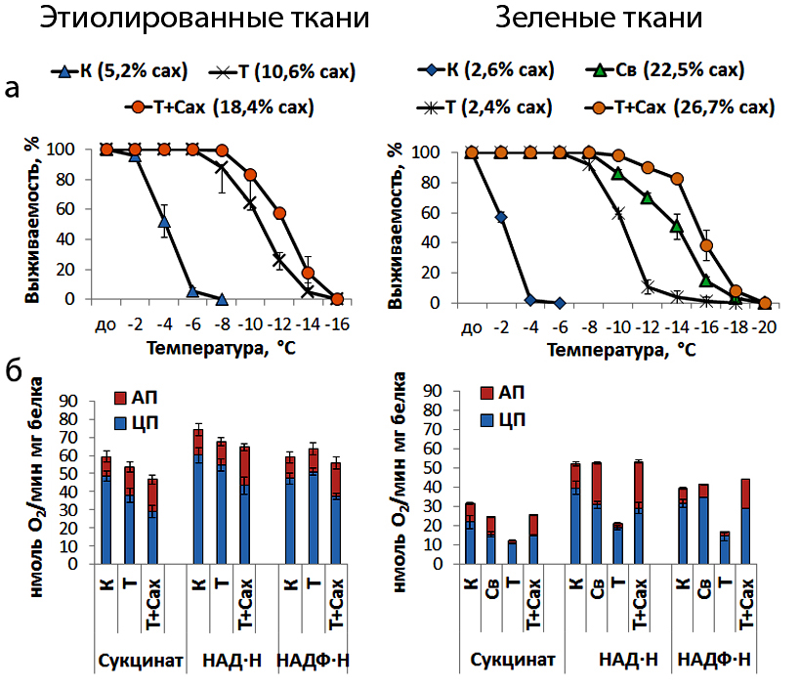
Рис.5. Содержание сахаров в листьях (в % от сухого веса) и морозоустойчивость растений (а) и дыхательная активность митохондрий и вклад АО в дыхание митохондрий (б).
Обозначения: АП – альтернативный путь дыхания через АО, ЦП – цитохромный путь дыхания через цитохромоксидазу, НАД∙Н и НАДФ∙Н – субстраты НАД(Ф)∙Н-дегидрогеназ II типа (1 мМ), сукцинат – субстрат комплекса II дыхательной цепи (8 мМ), К – контроль, Т –закаливание при 2 °С в темноте (7 сут), Т+сах - закаливание при 2 °С в темноте на растворе 12% сахарозы (7 сут), Св – закаливание при 5°С (24 ч фотопериод) и освещенности 200 мкмоль∙м⁻²∙с⁻¹ (7 сут).
Изучена организация и обнаружены новые суперкомплексы системы окислительного фосфорилирования (OXPHOS) митохондрий из этиолированных проростков гороха (Pisum sativum L.). Показано, что в состав OXPHOS изучаемых органелл входят как ранее обнаруженные в других растительных видах респирасомы I+III₂+IVn, так и новые суперкомплексы, такие как: мажорная респирасома I+NDA+III₂+IV, суперкомплекс NDA+NDB+III2+IV, мегакомплекс (II+III2+IV)n, и АТФ-синтасома – АТФ-синтаза+NDA+NDB+AOX. Предположено, что присутствие альтернативных ферментов в составе суперкомплексов может увеличивать адаптационные возможности системы OXPHOS растительных митохондрий. Помимо обнаруженных суперкомплексов, в дыхательной цепи митохондрий гороха все дыхательные комплексы присутствуют и в виде монокомплексов, причём IV-ый комплекс имеет три формы, – IVa, IVb и IVc (Рис.6).
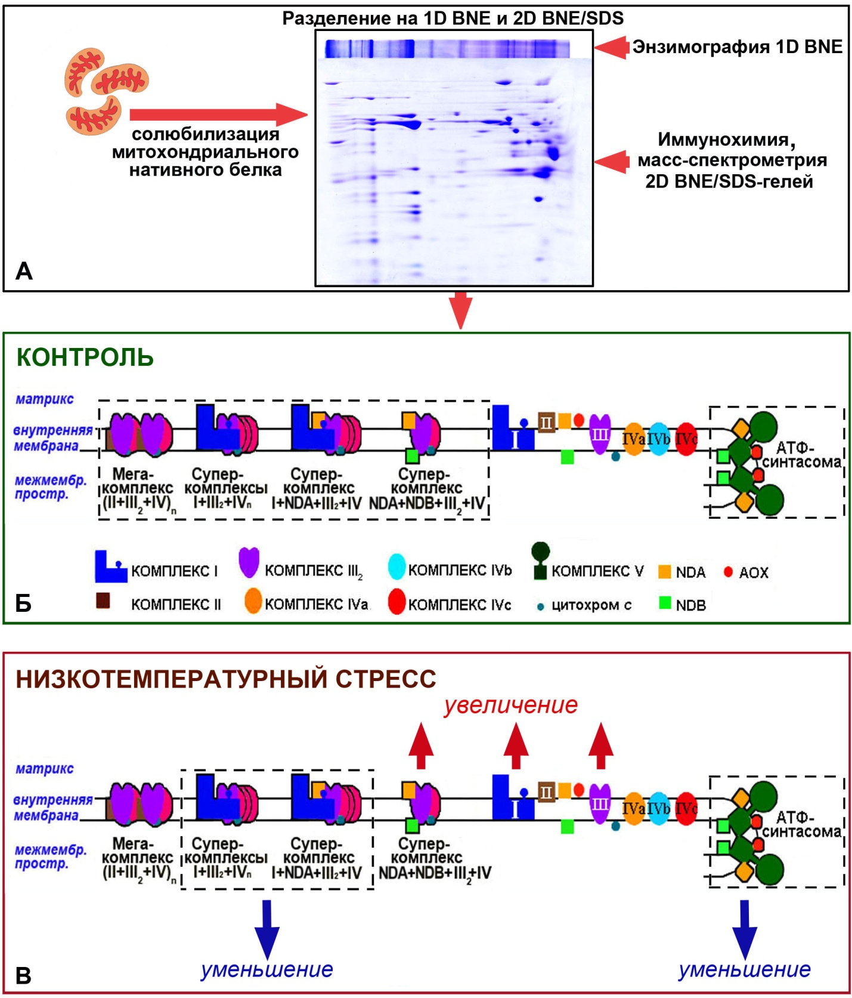
Рис. 6. Схема нативной организации системы окислительного фосфорилирования (OXPHOS) митохондрий этиолированных проростков гороха в оптимальных условиях развития (контроль) и при низкотемпературном стрессе.
А – схематическое представление этапов изучения нативной организации OXPHOS. Б – результат исследования в виде схемы нативной организации OXPHOS митохондрий проростков гороха в оптимальных температурных условиях роста, пунктиром обозначены суперкомплексы. АТФ-синтасома – ассоциация АТФ-синтаза+NDA+NDB+AOX. В – схема изменения нативной организации OXPHOS органелл в условиях низкотемпературного стресса.
Сделано предположение о том, что эти изменения в условиях закаливания являются результатом адаптационных перестроек и необходимы для менее интенсивного, но устойчивого и контролируемого дыхания. При низкотемпературном стрессе эти изменения являются результатом повреждений и направлены на смягчение неблагоприятного воздействия низких температур. Полученные результаты дополняют и расширяют имеющиеся данные о составе системы OXPHOS растительных митохондрий и позволяют предположить её более сложную нативную организацию, чем считалось ранее.
Впервые показано, что внешняя НАДН-дегидрогеназа Nde1p является источником образования активных форм кислорода (АФК) при тепловом воздействии, утрата кодирующего гена подавляла образование АФК (Рис.7а). Причиной образования АФК является гиперполяризация внутренней митохондриальной мембраны, поскольку утрата гена NDE1 приводила одновременно к снижению митохондриального мембранного потенциала (рис.7б). Наблюдается связь между функционированием митохондрий и экспрессией белков теплового шока. Делеция генов NDE1 и NDI1, кодирующих внешнюю и внутреннюю НАДН дегидрогеназы соответственно, не влияла на уровень образования АФК (Рис.7а) и митохондриальный мембранный потенциал (Рис.7б), но приводила к увеличению синтеза белка теплового шока Hsp104p (Рис.7г) и повышению устойчивости клеток к тепловому воздействию (Рис.7в). Полученные результаты имеют значимость для понимания механизмов стрессоустойчивости и роли митохондрий в этом процессе.

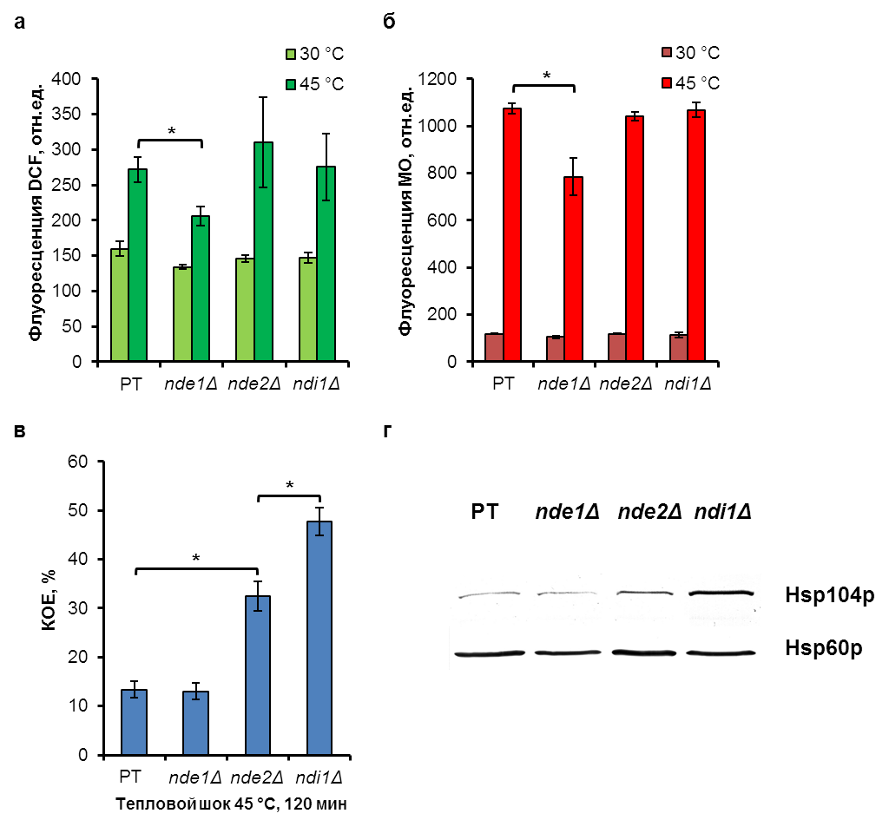
Рис. 7. Продукция АФК (а), изменение митохондриального мембранного потенциала (б), термотолерантность (в) и синтез белка теплового шока Hsp104p (г) в клетках дрожжей S. cerevisiae штаммов родительского типа (РТ) и мутантов nde1Δ, nde2Δ и ndi1Δ при тепловом шоке. DCF – 2′, 7′-dichlorofluorescein diacetate; MO – MitoTracker Orange

Созданы долговременные стерильные культуры североамериканского волосистоплодного тополя Populus trichocarpa и его гибрида P. trichocarpa ×suaveolens. Геном для Populus trichocarpa аннотирован и имеющиеся в распоряжении коллектива растения могут быть использованы для выделения РНК с последующим клонированием целевых генов для агробактериальной генетической трансформации как тополя берлинского, так и других видов растений, изучаемых в Институте.
Созданы генетически модифицированные формы тополя берлинского по генам AtGA20ox1 и WCS120, обладающие ускоренными темпами роста и развития, а также устойчивые к неблагоприятным факторам среды (низкие положительные температуры) (Рис.8).

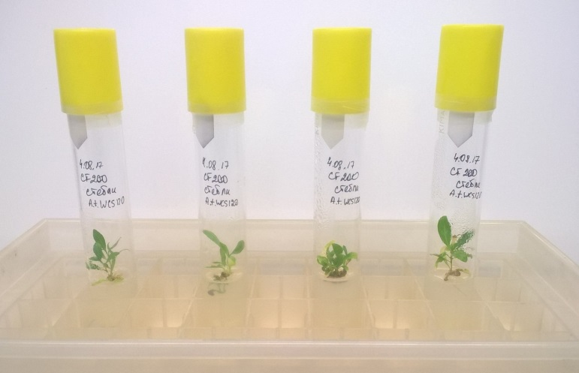
Рис.8 - Регенеранты тополя берлинского на питательной среде с добавлением антибиотика.

Для нескольких модельных реликтовых видов Байкальской Сибири и Дальнего Востока (Waldsteinia ternata (Steph.) Fritsch, Anemone baicalensis Turcz., Eranthis sibirica DC) адаптирована классическая методика выделения ДНК из растительных тканей. Проведен подбор молекулярно-генетических маркеров для оценки степени генетического полиморфизма популяций некоторых реликтовых видов Сибири и Дальнего Востока. Наиболее чувствительными из исследованных маркеров для оценки межпопуляционного полиморфизма являются ITS1, trnV, rpl20-rps12 для W. ternata; ITS2 для A. baicalensis, ITS1-ITS2 и rpl20-rps20 для E. sibirica. В пределах хр. Хамар-Дабан не выявлено закономерных различий в числах хромосом между популяциями модельных видов, поэтому определение плоидности не может являться эффективным подходом по установлению генетического полиморфизма исследованных видов.
Важнейшие публикации

- Lyubushkina I. V. Winter wheat cells subjected to freezing temperature undergo death process with features of programmed cell death / I. V. Lyubushkina, O. I. Grabelnych, T. P. Pobezhimova, A. V. Stepanov, A. V. Fedyaeva, I. V. Fedoseeva, V. K. Voinikov // Protoplasma. – 2014. – V. 251, N 3. – P. 615–623.
- Рихванов Е. Г. Механизм гибели дрожжей Saccharomyces cerevisiae при тепловом шоке. Эффект циклогексимида на этот процесс / Е. Г. Рихванов, И. В. Федосеева, Н. Н. Варакина, Т. М. Русалева, А. В. Федяева // Биохимия. – 2014. – Т. 79, № 1. – С. 22–32.
- Грабельных О. И. Митохондриальные энергорассеивающие системы (альтернативная оксидаза, разобщающие белки и «внешняя» NADH-дегидрогеназа) вовлечены в развитие морозоустойчивости проростков озимой пшеницы / О. И. Грабельных, О. А. Боровик, Е. Л. Таусон, Т. П. Побежимова, А. И. Катышев, Н. С. Павловская, Н. А. Королева, И. В. Любушкина, В. Ю. Башмаков, В. Н. Попов, Г. Б. Боровский, В. К. Войников // Биохимия. – 2014. – Т. 79, № 6. – С. 645–660.
- Федяева А. В. Тепловой шок индуцирует продукцию активных форм кислорода и повышает потенциал на внутренней митохондриальной мембране в клетках озимой пшеницы / А. В. Федяева, А. В. Степанов, И. В. Любушкина, Т. П. Побежимова, Е. Г. Рихванов // Биохимия. – 2014. – Т. 79, № 11. – С. 1476–1486.
- Федосеева И. В. Мутация petite подавляет индукцию синтеза Hsp104 Saccharomyces cerevisiae в стационарной фазе роста / И. В. Федосеева, Е. Г. Рихванов, Н. Н. Варакина, Т. М. Русалева, Д. В. Пятрикас, А. В. Степанов, А. В. Федяева // Генетика. – 2014. – Т. 50, № 3.– С. 273–281.
- Korotaeva N. Seasonal changes in the content of dehydrins in mesophyll cells of common pine needles / N. Korotaeva, A. Romanenko, G. Suvorova, M. Ivanova, L. Lomovatskaya, G. Borovsky, V. Voinikov // Photosynthesis research. – 2015. – V. 124, N 2. – P. 159–169.
- Fedoseeva I. V. The role of flavin-containing enzymes in mitochondrial membrane hyperpolarization and ROS production in respiring Saccharomyces cerevisiae cells under heat-shock conditions / I. V. Fedoseeva, D. V. Pyatrikas, A. V. Stepanov, A. V. Fedyaeva, N. N. Varakina, T. M. Rusaleva, G. B. Borovskii, E. G. Rikhvanov // Scientific Reports. – 2017. – V. 7: 2586.
- Garmash E. V. Expression profiles of genes for mitochondrial respiratory energy-dissipating systems and antioxidant enzymes in wheat leaves during de-etiolation / E. V. Garmash, I. O. Velegzhaninov, O. I. Grabelnych, O. A. Borovik, E. V. Silina, V. K. Voinikov, T. K. Golovko // Journal of Plant Physiology. – 2017. – V. 215 – P. 110–121.
Лаборатория физиологии устойчивости растений была создана в 1962 году и начала работать под руководством доктора биологических наук, профессора Аркадия Ивановича Коровина. С 1970 по 1988 руководила лабораторией доктор биологических наук Октябрина Павловна Родченко. С 1988 года и по 2012 г. лабораторию возглавлял доктор биологических наук Анатолий Константинович Глянько. С 2012 г. руководство лабораторией осуществляется доктором биологических наук Людмилой Евгеньевной Макаровой. Начиная с 2012 г., научные темы лаборатории расширились исследованиями растительно-микробных взаимодействий, ведущих к патогенезу, поскольку одной из целей исследований лаборатории является выяснение сходства и различий в стратегиях вирулентности фитопатогенов и микросимбионтов (мутуалистов) в начальные периоды формирования растительно-микробных взаимодействий.
Установлен феномен регулирующего влияния ризобиальной инфекции на содержание АФК и АФА в тканях корня растения-хозяина, который заключается в антагонистическом или синергическом действии клубеньковых бактерий на АФК (НАДФН-оксидаза) и АФА-генерирующие системы корней растения-хозяина. Усиление или подавление АФК и АФА-генерирующих систем под влиянием ризобиальной инфекции свидетельствует, по-видимому, о разных метаболических путях воздействия биотических и абиотических факторов на синтез растением-хозяином активных форм кислорода и азота.
Начальные этапы инфицирования корней ризобиями находятся под контролем ИУК и цитокининов, содержание которых существенно возрастает при инокуляции; низкая положительная температура снижает содержание фитогормонов, а также митотическую активность клеток корня и замедляет формирование эффективного клубенька.
Доказано участие пероксидазы в механизмах авторегуляции нодуляции и ее роль в становлении симбиоза. Показано, что основная функция пероксидазного комплекса (пероксидаза, оксидаза индолилуксусной кислоты) в корнях проростков гороха на начальных этапах инфицирования ризобиями заключается в окислении ИУК этими ферментами и изменении баланса между гормонами (ИУК и цитокининами), что необходимо для органогенеза симбиотических структур как при оптимальной, так и низкой положительной температурах.
Температура среды и инокуляция проростков гороха клубеньковыми бактериями влияет на состав и содержание фенольных соединений в корнях и в корневых экссудатах; наиболее липофильная часть "растворимых" эндогенных фенольных соединений корней растения-хозяина действует на размножение проникших в ткани корня бактерий, а также участвует в регуляции уровня перекисного окисления липидов в клетках корня. Установлено, что при отсутствии света и при пониженной температуре фенольные соединения корневых экссудатов могут лимитировать размножение ризобий в ризосфере.
Совокупность полученных лабораторией данных свидетельствует о существенных изменениях в метаболизме растения-хозяина в ответ на инокуляцию Rhizobium. Выдвинута гипотеза об активном участии растения-хозяина в регуляции инфекционного и нодуляционного процессов с участием фитогормонов, фенольных соединений, кислородных и азотных радикалов и нарушение этой регуляции при действии экстремальных экзогенных и эндогенных факторов.
Выявлены различия по влиянию бактерий Rhizobium и Pseudomonas на содержание в экссудатах растений гороха нарингенина и N-фенил-2-нафтиламина. Это можно отнести к особенностям взаимодействий с бактериями–мутуалистами и антагонистами. Установлено, что N-фенил-2-нафтиламин в физиологической концентрации 9мкМ неспецифически подавлял рост Rhizobium leguminosarum bv. viceae и Pseudomonas siringae pv. pisi как в планктонной культуре (рис.9, А), так и в биопленках. Одной из причин этого феномена является снижение концентрации внутри- и внеклеточного уровня цАМФ (рис.9,Б), вследствие более сильной активации растворимой формы фосфодиэстеразы (рФДЭ) (разрушающей цАМФ) (рис.9,В), чем растворимой аденилатциклазы (рАЦ) (рис.9,Г), его синтезирующей. Причем это наблюдалось как в самих бактериях, так и в среде их инкубации. При этом N-фенил-2-нафтиламин не влиял на активность мембранной аденилатциклазы, а также на активность исследуемых факторов вирулентности бактерий (пектиназы и целлюлазы).
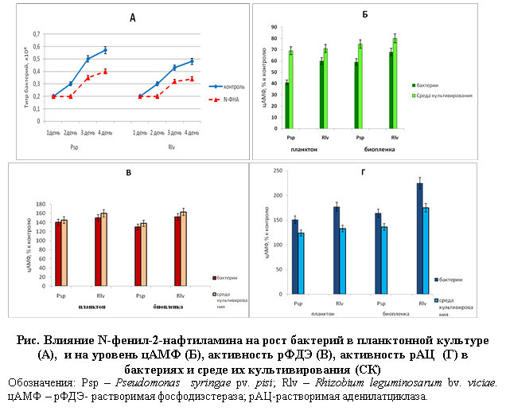

Методом электронной иммуноцитохимии в клетках корней картофеля изучена локализация регулируемых циклическими нуклеотидами Ca²⁺-проницаемых ионных каналов (CNG-каналов). Показано, что каналы (предположительно, канал CNGC18) присутствуют на плазмалемме, тонопласте, мембранах митохондрий и эндоплазматическогоретикулума (рис. 10 а, б). Обработка растений экзополисахаридами возбудителя кольцевой гнили, бактерии Clavibacter michiganensis subsp. sepedonicus, приводила к снижению количества частиц золота, отражающих локализацию каналов на плазмалемме, к их возрастанию на наружной мембране митохондрий клеток корней резистентного сорта картофеля. Напротив, в клетках растений восприимчивого сорта наблюдалось увеличение количества меток на плазмалемме и кристах митохондрий. При этом на тонопласте частицы золота практически отсутствовали (рис.10 а). Предположили, что канал CNGC18, с участием активируемых кальцием трансмембранных аденилатциклаз, может иметь отношение к защитным реакциям растений картофеля, мигрируя по мембранам внутриклеточных компартментов для восприятия и передачи сигнала тревоги при биотическом стрессе.

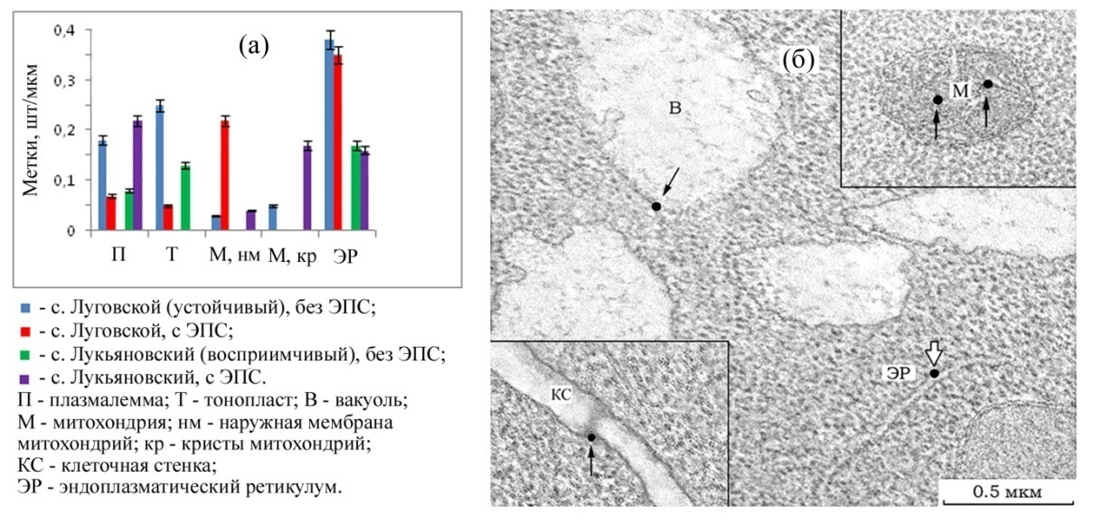

Рис. 10 (а) - количество гранул золота (шт./мкм) на мембранах компартментов клеток сортов картофеля, контрастных по устойчивости к кольцевой гнили. (б) - локализация меток золота на плазмалемме (стрелка во врезке слева внизу), тонопласте (длинная стрелка), мембранах эндоплазматического ретикулума (короткая стрелка) и в кристах митохондрии (стрелки во врезке справа вверху).
Пояснения к рис.: П - плазмалемма; Т - тонопласт; В – вакуоль; М, нм - митохондрии, наружная мембрана, М, кр - кристы, КС – клеточная стенка; ЭР - эндоплазматический ретикулум.

Важнейшие публикации
- Ломоватская Л. А. Аденилатциклазы растений: влияние биотического стрессора на кинетические параметры трансмембранной и «растворимой» форм аденилатциклазы / Л. А. Ломоватская, А. С. Романенко, Н. В. Филинова // Биологические мембраны. – 2014. – Т. 31, № 2. – С. 129–136.
- Ломоватская Л. А. Трансмембранная аденилатциклаза контролирует факторы вирулентности фитопатогена Pseudomonas siringae и мутуалиста Rhizobium leguminosarum / Л. А. Ломоватская, А. С. Романенко, О. В. Кузакова // Микробиология. – 2015. – Т. 84, № 4. – С. 404–410.
- Макарова Л. Е. Выделение фенольных соединений в экссудаты корней проростков гороха при инокуляции Rhizobium leguminosarum bv. vicea и Pseudomonas siringae pv. pisi /Л. Е. Макарова, Л. В. Дударева, И. Г. Петрова, Г. Г. Васильева // Прикладная биохимия и микробиология. – 2016. – Т. 52, № 2. – С. 217–222.
- Соколова М. Г. Влияние инокуляции ризосферными бактериями на рост растений и транслокацию микроэлементов из загрязненных почв / М. Г. Соколова, Г. А. Белоголова, Г. П. Акимова, О. Б. Вайшля // Агрохимия. – 2016. – № 7. – С. 72–80.
- Глянько А. К. Иммунитет бобового растения, инфицированного клубеньковыми бактериями Rhizobiumspp. F. (Обзор) / А. К. Глянько, А. А. Ищенко// Прикладная биохимия и микробиология. – 2017. – Т. 53, № 2. – С. 136–145.
- Глянько А. К. Активные формы кислорода и азота – возможные медиаторы системной устойчивости у бобовых при действии ризобиальной инфекции (Обзор) / А. К. Глянько, А. А. Ищенко // Вестник Харьковского национального аграрного университета. Серия Биология – 2017. –Вып. 1 (40). – С. 9–20.
- Makarova L.E. Secretion of phenolic compounds into root exudates of pea seedlings upon inoculation with Rhizobium leguminosarum bv. vicea or Pseudomonas siringae pv. pisi / L.E. Makarova, L.V. Dudareva, I.G. Petrova, G.G. Vasil’eva // Applied biochemistry and Microbiology. - 2016. - V. 52. - No. 2. - P. 205-209.
- Романенко А.С. Влияние экзополисахаридов бактериального возбудителя кольцевой гнили на субклеточную локализацию регулируемых циклическими нуклеотидами ионных каналов (CNGC) в клетках корней картофеля / А.С. Романенко, Л.А. Ломоватская // Биологические мембраны. – 2017 – Т. 34. – № 3. – С.231-238. DOI: 10.7868/S0233475517020062.

Лаборатория физиолого-биохимической адаптации растений была создана в 2009 году на базе лаборатории технической биохимии и объединила несколько научных групп, усилия которых направлены на изучение биохимических, физиологических, генетических, агрохимических и экологических аспектов адаптации различных культурных растений к неблагоприятным условиям произрастания.
Одно из важных направлений работы лаборатории – картирование в геноме мягкой пшеницы локусов количественных признаков (ЛКП), связанных с устойчивостью к засухе. Лаборатория тесно сотрудничает с учеными из ФИЦ ИЦИГ СО РАН (г. Новосибирск) и Института генетики культурных растений им. Лейбница (Гатерслебен, Германия), и используем разнообразные генетические коллекции и картирующие популяции мягкой пшеницы. В результате совместной работы было показано, что в двух регионах генома D пшеницы, на хромосомах 2D и 7D, локализованы ЛКП, предположительно, регулирующие сеть генов, активирующихся при водном стрессе (Рис. 11). Микросаттелитные маркеры Xgwm539 на хромосоме 2D и Xgwm111 на хромосоме 7D могут быть рекомендованы для использования в маркер-опосредованной селекции для повышения эффективности селекции на засухоустойчивость.
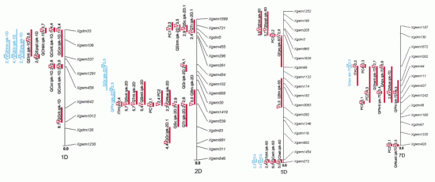
Рис. 11. Регионы в геноме D мягкой пшеницы, обогащенные локусами количественных признаков (ЛКП), связанными с вариабельностью ключевых признаков фотосинтеза, биомассы побега и активности антиоксидантных ферментов в условиях оптимального полива (голубой цвет) и вододефицита (красный цвет). Стрелки показывают позицию на хромосоме максимального ЛОД-балла.
В область научных интересов лаборатории входит также исследование процессов формирования белкового матрикса клейковины пшеницы, ее технологическое качество и механизмы адаптации растений пшеницы, связанные с липидным метаболизмом. Лаборатория активно участвует в работе Европейского общества по анеуплоидии пшеницы (EWAC) и крупных международных форумах по генетике пшеницы.
Важнейшим селектируемым признаком при создании сортов озимых зерновых культур для условий Восточной Сибири является зимостойкость. Мы установили, что погодные условия осеннего периода в условиях лесостепной зоны Иркутской области в большинство исследуемых лет благоприятствовали формированию зимостойкого состояния у озимых культур. Продолжительность осеннего развития растений и их возраст к уходу в зиму также определяют успех перезимовки. Молодые растения, как правило, более морозостойки. Выявлены видовые различия по содержанию дегидринов в узлах кущения озимых культур (Рис.12). Более высокая зимостойкость озимого тритикале и озимой ржи по сравнению с пшеницей, вероятно, определяется содержанием полипептидов с молекулярной массой 29 у тритикале и 55,3 у ржи кДа на протяжении зимнего периода.
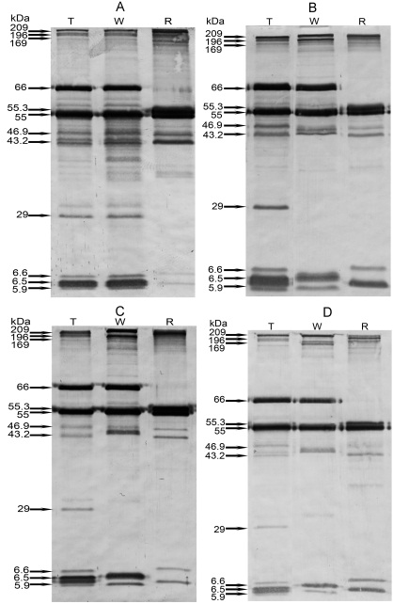
Рис.12. Дегидрины, выделенные из термостабильной фракции белков узлов кущения озимых зерновых культур. A, B, C, D – образцы отобраны 25 ноября, 20 февраля, 3 марта и 30 марта, соответственно. Т– озимое тритикале, W – озимая пшеница; R– озимая рожь.
Различия между видами озимых культур в содержании свободного пролина, водорастворимых углеводов, оводнённости тканей, интенсивности дыхания наиболее чётко проявляются в конце зимовки, в критический для выживания растений период. Озимые рожь, пшеница и тритикале реализуют сходный механизм формирования зимостойкости, имеющий небольшие количественные и качественные отличия в зависимости от этапа подготовке к зимовке, зимовке и весеннего выхода из неё.
Большое внимание в лаборатории уделяется изучению зимостойкости яблони в условиях Южного Предбайкалья и выяснению её физиолого-биохимических основ. За короткий срок усилиями сибирских селекционеров было создано более 200 сортов яблони для разных регионов Сибири. Многолетнее изучение яблони (230 видов, форм и сортов) в условиях Южного Предбайкалья позволило установить, что зимостойкость деревьев тесно сопряжена с хозяйственно-ценными признаками (Рис. 13). Плоды зимостойких яблонь отличаются присутствием небольшой горечи (терпкости), небольшими размерами, ранними сроками созревания. Деревья имеют ярко выраженную периодичность плодоношения и высокую способность к регенерации.
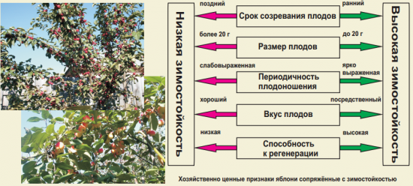
Рис. 13. Хозяйственно ценные признаки яблони, сопряженные с зимостойкостью.
Подробно изучен полифенольный профиль плодов яблони сибирской и ее полукультурных гибридов F1, F2 и F3. Показано, что химический состав полифенолов плодов яблони сибирской в целом характерен для рода Malus, но при этом имеет четко выявляемые особенности: низкое содержание флаван-3-олов и производных коричной кислоты; высокое содержание процианидина В1, флоридзина, антоцианов, гликозидов кверцетина. Уникальной особенностью яблони сибирской является низкое содержание флавоноида эпикатехина (Рис. 14). Процианидин В2 не был обнаружен ни в кожуре, ни в пульпе плодов яблони сибирской. При скрещивании с яблоней домашней в плодах полученных сортов существенно изменяется соотношение содержаний флаван-3-олов за счет появления в тканях процианидина В2 и увеличения содержания (-)-эпикатехина. В молекулярно-генетических исследованиях яблони сибирской лаборатория сотрудничает с учеными из Swedish University of Agricultural Sciences.
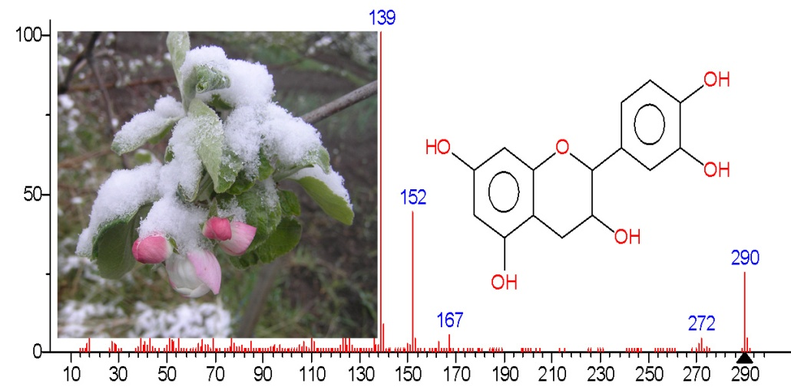
Рис. 14. Индивидуальный масс-спектр флавоноида эпикатехина
В лаборатории проводится большая селекционная работа по отбору генотипов культурных растений с улучшенными характеристиками продуктивности и устойчивости. В ближайшей перспективе - передача в государственное сортоиспытание ультраскороспелого сорта сои (Рис.15А) и озимого тритикале (Рис. 15В).
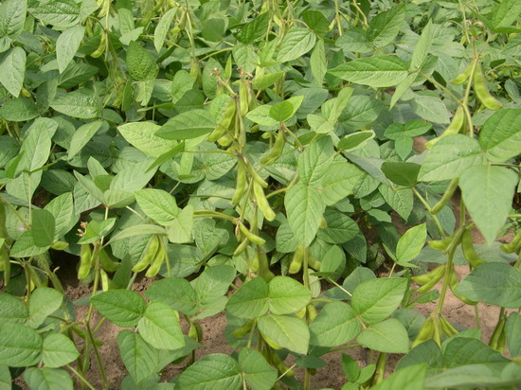 А 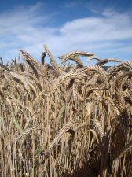 Б
Рис. 15. Посевы сои (А) и тритикале (Б) на опытно-экспериментальном участке СИФИБР СО РАН, д. Тунгуй, Заларинский район, Ирк.обл.
Наряду с селекционными работами проводятся исследования по разработке технологий выращивания новых культур и сортов применительно к условиям Предбайкалья (Рис. 16). Изучаются пути рационального использования почвенного плодородия и управление им посредством средообразующего потенциала полевых культур и соответствующих агротехнологий. На основе полученных знаний разрабатываются практические рекомендации по оптимизации минерального питания и продукционного процесса растений с учетом почвенно-климатических условий.
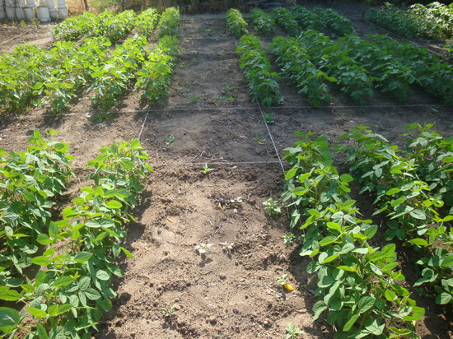
А 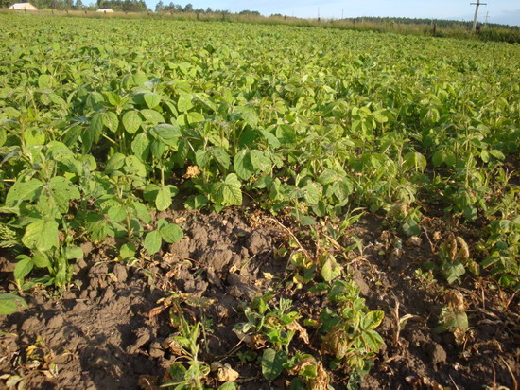 Б
Рис.16. Делянки сои на опытно-экспериментальном участке СИФИБР СО РАН, д. Тунгуй, Заларинский район, Иркутской области. Изучение сроков посева (А) и влияние обработки гербицидами (Б).
Важнейшие публикации
- Osipova S. Regions of the bread wheat D genome associated with variation in key photosynthesis traits and shoot biomass under both well watered and water deficient conditions / S. Osipova, A. Permyakov, M. Permyakovа, T. Pshenichnikova, V. Verkhoturov, A. Rudikovsky, E. Rudikovskaya, A. Shishparenok, A. Doroshkov, A. Börner // Journal of Applied Genetics. – 2015. – V. 56, N 4. – P. 1–13.
- Rudikovskaya E. G. Peculiarities of polyphenolic profile of fruits of Siberian crab apple and its hybrids with Malus Domestica Borkh / E. G. Rudikovskaya, L. V. Dudareva, A. A. Shishparenok, A. V. Rudikovskii // Acta Physiologiae Plantarum. – 2015. – V. 19, N 117. – P. 1–8.
- Pshenichnikova T. A. Effects of limited introgressions from Triticum timopheevii Tausch. into the genome of bread wheat (Triticum aestivum L.) on physiological and biochemical traits under normal watering and drought / T. A. Pshenichnikova, A. V. Permyakov, S. V. Osipova, M. D. Permyakova, E. G. Rudikovskaya, V. V. Verchoturov // Russian Journal of Genetics : Applied Research. – 2016. – V. 6, N 5. – P. 553–559.
- Пермякова М. Д. Хромосомные области, ассоциированные с активностью липоксигеназы в геноме D Triticum aestivum L. при водном дефиците / М. Д. Пермякова, A. В. Пермяков, С. В. Осипова, Т. А. Пшеничникова, А. А. Шишпарёнок, Е. Г. Рудиковская, А. В. Рудиковский, В. В. Верхотуров, А. Бёрнер // Физиология растений. – 2017. – Т. 64, № 1. – С. 33–46.
- Pomortsev А. V. Changes in dehydrin composition in winter cereal crowns during winter survival / А. V. Pomortsev, N. V. Dorofeev, N. B. Katysheva, А. А. Peshkova // Biologia Plantarum. – 2017. – V. 61. – P. 394–398.

Лаборатория растительно-микробных взаимодействий создана в 1993 г. как лаборатория Фитоиммунологии. До 2006 г. лабораторией руководил доктор биологических наук, профессор Анатолий Сидорович Романенко. С 2006 г. по 2013 г. руководство осуществлял доктор биологических наук Евгений Геннадьевич Рихванов. С 2013 г. лабораторию возглавляет доктор биологических наук Юлия Александровна Маркова. С января 2015 г. лаборатория переименована в лабораторию растительно-микробных взаимодействий с учетом нового направления развития. В 2016 году к ней была присоединена лаборатория физиологии трансгенных растений, в которой на протяжении десяти лет изучали физиолого-биохимические параметры растительно-агробактериального симбиоза как методической основы генной инженерии растений. Основное направление научных исследований: изучение микробных биопленок, их структуры, роли в растительно-микробных взаимодействиях и изучение путей регуляции биопленкообразования.
В рамках исследований лаборатории изучается развитие защитных реакций растений при действии возбудителя кольцевой гнили картофеля Clavibacter michiganensis subsp. sepedonicus (Cms). В системе несовместимых взаимоотношений табак – Cms происходит индукция специфического эффектор-активируемого иммунитета, который определяется экзометаболитами Cms и развитием характерных реакций: накоплением пероксида водорода, быстрым развитием процесса гибели, развитием реакции сверхчувствительности (СЧ) и системной приобретенной устойчивости (СПУ). Установлено, что некоторые компоненты экзометаболитного комплекса Cms, предположительно содержащего ряд молекул эффекторной природы, являются термостабильными. Показано, что белки теплового шока (HSP) влияют на развитие иммунитета при совместимых и несовместимых взаимоотношениях организмов. Комплекс HSP обеспечивает повышение жизнеспособности клеток картофеля при действии Cms за счет реализации неспецифических функций в качестве белков-шаперонов. Сверхэкспрессия HSP101 в трансформированной культуре табака увеличивает выживаемость клеток при действии Cms, принимая участие в регуляции механизмов эффектор-активируемого иммунитета.
При изучении путей регуляции биопленкообразования была проведена сравнительная оценка влияния различных источников углерода в среде культивирования на формирование биопленки бактериальным фитопатогеном Pectobacterium carotovorum (штамм ВКМ В-1247). Установлено, что внесение многоатомного спирта мио-инозита в голодную среду культивирования в качестве единственного источника углерода стимулирует переход данного микроорганизма к пространственно-организованному типу существования, способствуя как образованию биопленок, так и движению по типу сворминга. Изучено влияние ряда алкалоидов на образование бактериальных биопленок. Выявлено, что алкалоид трополонового ряда колхицин в концентрации 1000 мг/л значительно подавляет биопленкообразование P. carotovorum и Rhodococcus sp. Определена способность к биопленкообразованию у биотрофных (Cms) и у некротрофных P. carotovorum (Pc) бактериальных фитопатогенов, при культивировании с растениями табака, которые предварительно обработали бактериями Cms и их метаболитами. Показано, что культивирование растений следующего поколения с исследуемыми бактериями, приводит к подавлению способности к образованию биопленок как у биотрофных, так и у некротрофных бактерий. Сделан вывод о том, что инокуляция растений табака биотрофом Cms, а также его экзометаболитами приводит к индукции устойчивости растения к последующему инфицированию, которая сохраняется у растений следующего поколения, что позволяет полагать о развитии иммунной памяти, обусловленной, вероятнее всего, реализацией эпигенетических механизмов (рис.17).
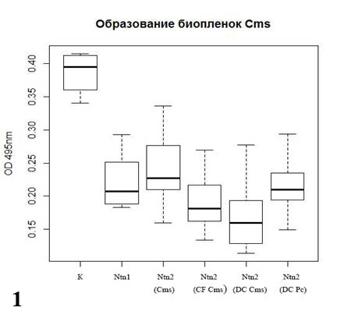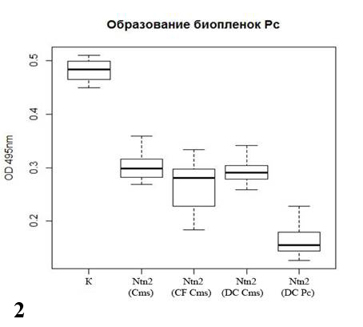
Рис.17. Биопленкообразование у фитопатогенов при совместном культивировании с растениями табака, выращенных из семян растений, предварительно инокулированных Cms, CFCms, DC Cms, DCPc. Пояснение к рисунку. К- образование биопленок бактериями Cms и Рс в среде культивирования «С»; Ntn1 - образование биопленок бактериями при совместном культивировании Cms с растениями табака, выращенных из необработанных бактериями семян; Ntn2 – образование биопленок бактериями при совместном культивировании Cms с растениями табака, выращенных из семян обработанных Cms, CFCms (CFCms – фильтрат, лишенный бактериальных клеток), DCCms, DCPc (термически инактивированные бактериальные суспензии).
Одним из новых направлений работы лаборатории является изучение физиологический роли сложных эфиров ортофталевой кислоты. Получены дополнительные доказательства биогенного происхождения этих соединений. Впервые показано наличие дибутилфталата и оптически активного ди-2-этилгексилфталата в культурах клеток. Получены данные, свидетельствующие о возможности участия этих соединений в регуляции растительно-микробных взаимодействий.
В рамках биотехнологического направления выделены и охарактеризованы бактерии-нефтедеструкторы, перспективные для биоремедиации загрязненных нефтью почв Восточно-Сибирского региона.
Важнейшие публикации:
- Шафикова Т.Н. Молекулярно-генетические аспекты иммунитета растений к фитопатогенным бактериям и грибам (Обзор) / Т.Н. Шафикова, Ю.В. Омеличкина // Физиология растений. – 2015. – Т. 62, № 5. – С. 611–625.
- Перфильева А.И. Влияние заражения Clavibacter michiganensis ssp. sepedonicus на развитие картофеля в Восточной Сибири / А.И. Перфильева, Е.В. Рымарева, Е.Г. Рихванов // Агрохимия. – 2016. – № 10. – С. 77–79.
- Семенов А. А. Сложные эфиры орто-фталевой кислоты из культуры Aconitum baicalense Turezeex Rapaics 1907 / А. А. Семенов, А. Г. Еникеев, Л. В. Снеткова, А. В. Пермяков, Н. А. Соколова, Л. В. Дударева // ДАН. – 2016. – Т. 471, № 3. – С. 336–337.
- Беловежец Л.А. Возможные пути деструкции полиароматических углеводородов нефти некоторыми видами бактерий-нефтедеструкторов, выделенными из эндо- и ризосферы растений / Л.А. Беловежец, Л.Е. Макарова, М.С. Третьякова, Ю.А. Маркова, Л.В. Дударева, Н.В. Семенова // Прикладная биохимия и микробиология. – 2017. – Т. 53, № 1. – С. 76–81.
- Омеличкина Ю.В. Реакция эффектор активируемого иммунитета в культурах клеток картофеля и табака при действии фитопатогена Сlavibacter michiganensis ssp. sepedonicus / Ю.В. Омеличкина, С.В. Бояркина, Т.Н. Шафикова // Физиология растений. – 2017. – Т. 64, № 3. – С. 204–212.
- Турская А.Л. Зависимость образования биопленок Pectobacterium carotovorum от источника углерода / А.Л. Турская, А.А. Ульданова, А.В. Степанов, Ю.С. Букин, В.В. Верхотуров, В.К. Гайда, Ю.А. Маркова // Микробиология. – 2017. – Т. 86, № 1. – С.47–53.
- Живетьев М.А. Влияние экстрактов лекарственных растений и отдельных метаболитов на образование биопленок (Обзор) / М.А. Живетьев, Ю.А. Маркова, И.А. Граскова // Химия растительного сырья. – 2017. – № 2. – С. 5–18.
Отдел устойчивости наземных экосистем
Лаборатория биоиндикации экосистем была создана в 1991 году на базе лаборатории экологии фотосинтеза, которой руководил кандидат биологических наук Алексей Селиверстович Щербатюк. С 1992 года руководство лаборатории осуществляет доктор биологических наук Виктор Иванович Воронин.
В настоящее время лаборатория проводит комплексные исследования лесных экосистем Байкальской Сибири с применением методов геоботаники и дендрохронологии, вкупе с исследованием различных аспектов фотосинтеза и продуктивности древостоев, а также изотопного состава древесины годичных колец хвойных, что позволило получить динамичную картину их состояния в последние десятилетия, определить тенденции развития лесных ценозов, оценить продуктивность древостоев и трансформацию потоков углерода в лесных экосистемах, что крайне важно для понимания механизмов глобального круговорота биосферного углерода. Наряду с этим в лаборатории проводятся исследования агроэкосистем с целью разработки подходов к научно обоснованному решению экологических проблем земледелия.
Коллективом лаборатории изучена зависимость максимальной дневной интенсивности фотосинтеза сосны обыкновенной, ели сибирской и лиственницы сибирской от интенсивности радиации, температуры и влажности воздуха, а также от температуры и влажности почвы (Рис.18). Разработан комплексный показатель, характеризующий степень использования деревьями ресурсов среды для реализации наивысших за сезон показателей фотосинтетической активности - коэффициент использования ресурсов среды (КИРС).
Показано, что интенсивность фотосинтеза, выполняющая в экспериментальных исследованиях индикаторную функцию и служащая показателем реализации фотосинтетического потенциала, через комплекс условий положительно связана с фотосинтетической продуктивностью и, следовательно, с продукционным процессом хвойных. Высокие значения интенсивности фотосинтеза исследованных пород соответствуют высокому уровню их биологической продуктивности.
Сформулированы основные положения адаптивной стратегии фотосинтеза хвойных: реализация адаптивной стратегии фотосинтеза происходит посредством многоуровневой системы адаптации, включающей структурные, эколого-физиологические и молекулярные механизмы реорганизации и защиты ассимиляционного аппарата при воздействии экстремальных условий.
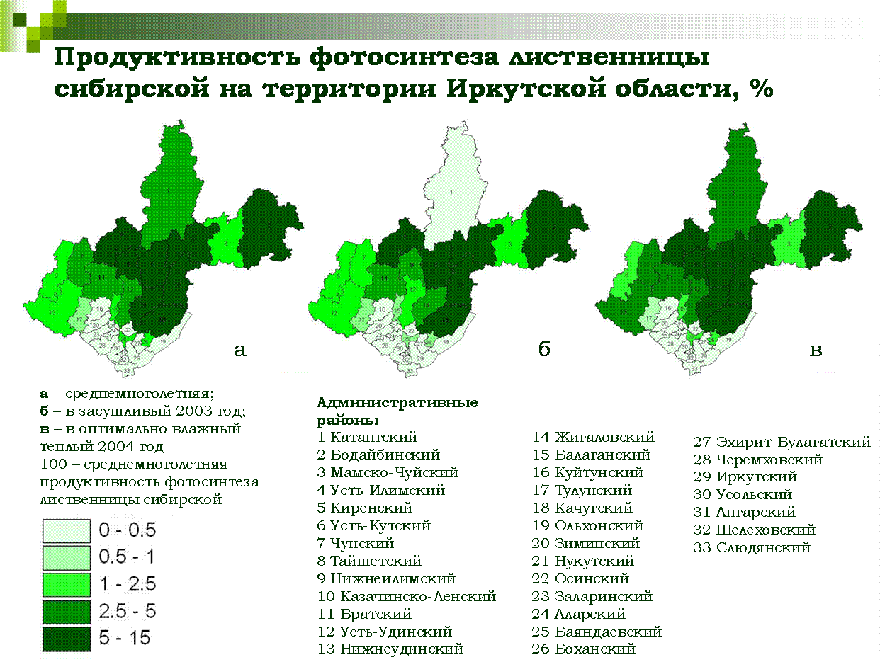
Рис.18.
Проведенные почвенно-геоботаническое профилирование и мониторинг (с использованием космических снимков разных лет съемки) на ключевых участках позволили выявить некоторые структурно-динамические особенности растительных сообществ, формирующихся в условиях контакта светлохвойной тайги и экстразональных степей, зональных лесостепей и лесов, азональных степных сообществ и лесов Байкальских котловин и сообществ подгольцового пояса горных хребтов Прибайкалья. На обширных территориях Байкальского региона в местах контакта степной и лесостепной растительности, а также степной и таежной обнаружено сокращения площадей, занятых степными сообществами, и расширение лесных площадей. Зафиксировано повышение линии границы леса в хребтах, обрамляющих южную часть о.Байкала.
При дендрохронологических исследованиях впервые определен ряд ранее неизвестных дат возникновения крупных градаций основных насекомых-вредителей, а также широкомасштабных и локальных лесных пожаров за последние пятьсот лет в отдельных регионах Прибайкалья. Эти события существенным образом отразились на структуре и составе растительности. Получены сверхвековые древесно-кольцевые хронологии: для юга Восточной Сибири протяженностью более 1200 лет, для Северного Прибайкалья протяженностью более 1400 лет.
Установлена причина массового усыхания кедрачей в южном Прибайкалье. Симптоматика ряда характерных признаков дает основание для диагностики повреждения темнохвойных древостоев бактериальными агентами, что является абсолютно новым явлением в регионе. В силу сложившихся климатических условий последних лет (теплые зимы, влажное лето) здесь произошла активизация бактериальной водянки хвойных. Эта болезнь в латентной форме практически постоянно сохраняется в древостоях. Возбудителями ее являются бактерии родов Erwinia и Pseudomonas. В тканях ослабленных кедров и в почвенных образцах идентифицированы представители последнего рода (Рис.19.).
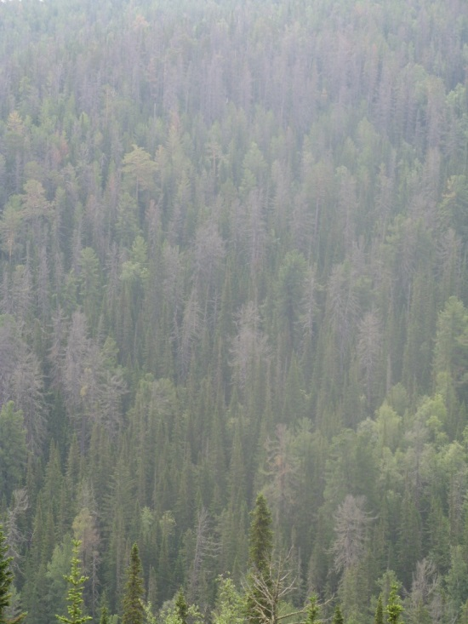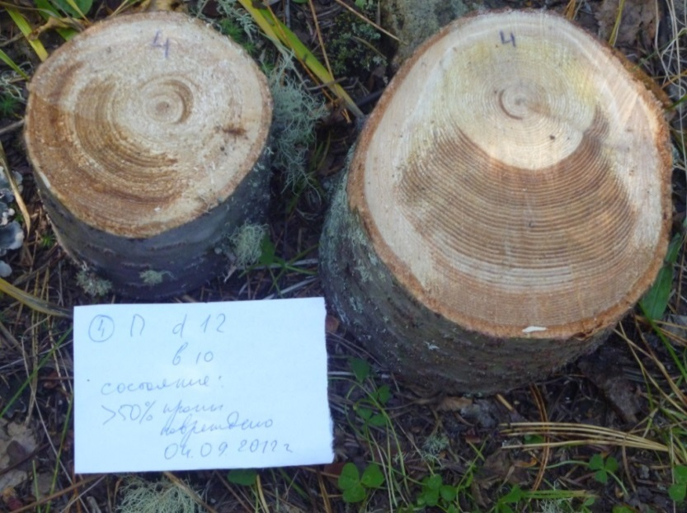
Рис.19.Проявление бактериальной водянки хвойных лесов Прибайкалья.
В результате изотопных исследований древесины годичных колец хвойных изучена структурно-функциональная организация наземных экосистем Байкальской Сибири с учетом антропогенных возмущений. Впервые установлено, что нараставшая на протяжении ХХ века аккумуляция лесной растительностью стабильного изотопа углерода ¹²С атмосферы в последние два десятилетия резко снизилась, что свидетельствует о разбалансировке газопоглотительной функции лесов.
Получены многовековые генерализованные хронологии ели из Восточного Саяна и лиственницы из Северного Прибайкалья, которые демонстрируют очень высокую синхронность динамики. Наблюдается высокое совпадение большинства реперных периодов минимальных значений ширины годичных колец. Это является свидетельством регулирующей роли глобального климатического фактора, определяющего прирост хвойных деревьев этих районов Восточной Сибири.
Впервые на экосистемном уровне проведена интегральная оценка режимов функционирования, состояния и устойчивости агроэкосистем, зависящих от изменения факторов среды. Выявлено, что неблагоприятные относительно «климатической нормы» условия и техногенное загрязнение фторидами пахотных почв на их фоне повышают эмиссию СО₂ в атмосферу и потери углерода, как следствие деструкции органического вещества и деградации почвы. Негативное воздействие антропогенных факторов на агросерой почве, преобладающей в земледелии лесостепи Байкальской Сибири, проявляется в снижении устойчивости агроэкосистем и их биосферных функций (Рис.20).
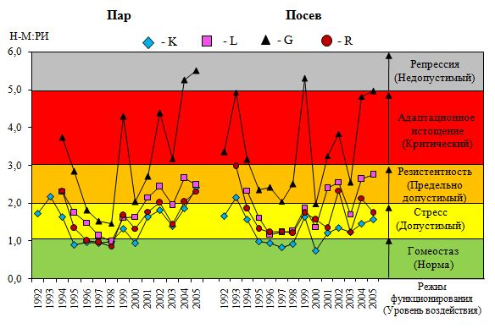
Важнейшие публикации
- Viktor I Voronin, Alexander A Ivlev, Vladimir A Oskolkov and Tatjana Boettger Intra-seasonal dynamics in metabolic processes of ¹³C/¹²C and ¹⁸O/¹⁶O in components of Scots pine twigs from southern Siberia interpreted with a conceptual framework based on the carbon metabolism oscillatory model / BMC Plant Biology 2012, 12:76.
- Valery A.Tartakovsky, Victor I.Voronin, Anna N.Markelova External forcing factor reflected in the common signals of ¹⁸O-treering series of Larix sibirica Ledeb. in the Lake Baikal region / Dendrochronologia. 30; 3 (2012). pp. 199-208.
- Korotaeva N. E., Oskorbina M. V., Kopytova L. D., Suvorova G. G., Borovskii G. B., Voinikov V. K. Variations in the content of stress proteins in the needles of common pine (Pinus sylvestris L.) within an annual cycle // Journ. For. Res. 2012. V. 17. N 1. P. 89-97.
- В.Софронова, Т.Х. Максимов, Н.Е.Коротаева, Г.Г.Суворова, М.B.Оскорбина, Г.Б.Боровский. Накопление белков теплового шока и дегидринов в хвое сосны обыкновенной на ранней стадии фотоингибирования ФС II в период осенней адаптации растений к зимним условиям // ДАН, 2012. Т. 443, № 3. С.1-4.
- А.P. Sizykh and V. I. Voronin. Spatial Variability of Vegetation in the Changing Climate of the Baikal Region // Current Progress in Biological Research: InTech, 2013, рр.149-168.
- Иванова М.В., Суворова Г.Г. Структура и функция фотосинтетического аппарата хвойных в условиях юга Восточной Сибири. – Иркутск: Изд-во ин-та Географии СО РАН, 2014. 82 с.
- Korotaeva N. M. Ivanova, G. Suvorova,G. Borovsky Seasonal changes in the content of dehydrins in mesophyll cells of common pine needles // Photosynthesis research. 2015.V. 124. N 2. P. 159-169.
- Суворова Г. Г., Попова Е.В. Фотосинтетическая продуктивность хвойных древостоев Иркутской области. Новосибирск: Гео, 2015. 95 с.
- Pomazkina L. V. Agroecological monitoring of the carbon transformation in agroecosystems on grey forest soils of the Baikal region under current climatic changes and conditions of fluoride pollution / L. V. Pomazkina, Yu. V. Semenova // Siberia: Ecology, Diversity and Environmental Impact. – New York : Nova Science Publishers, 2016. P. 53–82.
- Сизых А. П. Экотоны и парагенез в растительности Байкальского региона (структура, динамика, генезис) : монография / СИФИБР СО РАН. – Иркутск : Издательство Института географии им. В. Б. Сочавы СО РАН, 2017. 340 с.

Лаборатория природных и антропогенных экосистем является одной из старейших в Институте. Она существует со дня его основания, с 1961 г. Первым ее заведующим был Анатолий Сергеевич Рожков – выдающийся сибирский ученый, заслуженный деятель науки РФ, доктор биологических наук, профессор. Долгое время лабораторией руководил д.б.н., проф. А.С. Плешанов. С 2009 г. лабораторией заведует доктор биологических наук Татьяна Алексеевна Михайлова.

Основные направления работы лаборатории связаны с изучением видового, структурного, функционального разнообразия редких и реликтовых сосудистых растений, альгофлоры, бриофлоры, энтомофауны, микобиоты на территории Байкальской Сибири в естественных условиях и при воздействии негативных факторов. Разрабатываются ГИС-технологии для анализа, обобщения и хранения данных по биоразнообразию. Другое направление работы – исследование лесных экосистем Байкальского региона, подвергающихся воздействию антропогенных факторов, разработка подходов к оценке уровня техногенного загрязнения лесов, степени их нарушенности и подавления защитных свойств по комплексу токсикологических, физиолого-биохимических, морфоструктурных, биогеохимических индикаторов.
На основе ГИС-технологий создана региональная информационно-аналитическая система (ИАС) для оценки и мониторинга биоразнообразия Байкальской Сибири. Апробация ИАС показала высокую эффективность в исследовании биоразнообразия (на примере мирмекокомплексов). Разработанная ИАС имеет универсальный характер, вследствие чего может применяться в других регионах для изучения α-, β-, γ-разнообразия, в том числе для создания тематических карт разного масштаба (Рис.21).
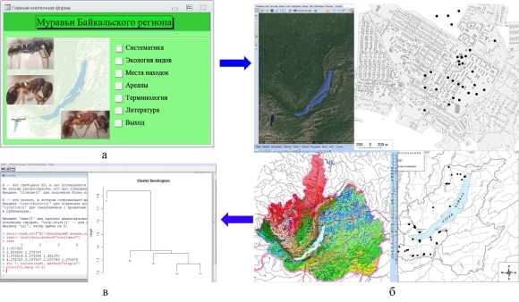
Рис.21.Структура региональной информационно-аналитической системы.
Впервые проведены исследования уникальных в структурно-функциональном отношении псаммофитных сообществ, формирующихся на подвижных (дюнных) песках о. Ольхон, являющихся редкостным азональным явлением для зоны бореальных хвойных лесов. Показано, что процессы образования дюнного ландшафта на о. Ольхон по своему генезису близки береговым песчаным дюнам, формирующимся на побережьях морей и океанов (Рис.22). В составе псаммофитной ценофлоры отмечается 20 эндемиков и реликтов, в целом она включает 126 видов сосудистых растений, относящихся к 33 семействам и 78 родам.
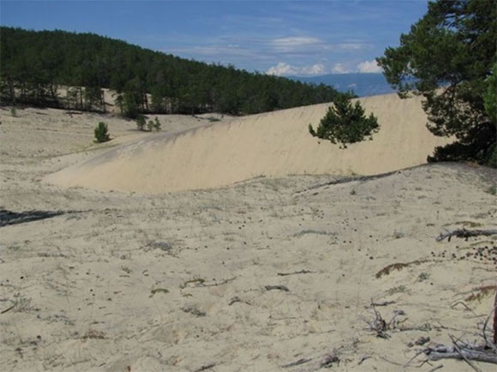
Рис.22. Наступление дюны на лес, о. Ольхон, оз. Байкал.
Ранее в Байкальском регионе наземные эпифитные водоросли, в том числе ассоциированные с мохообразными, оставались совершенно неизученными. В результате проведенных исследований составлен список видов, наиболее полный для Азиатской России, включающий 257 видов (268 видовых и внутривидовых таксонов). Комплекс видов образуют представители шести отделов, преобладают цианопрокариоты и зеленые водоросли. В составе наземной альгофлоры Байкальской Сибири зарегистрировано 20 новых видов, в том числе: Kentrosphaera willei Reichardt, Chlorococcum pleiopyrenigerum (Moewus) Ettl et Gärtner, Spongiochloris cf. irregularis Kostikov (Рис.23).
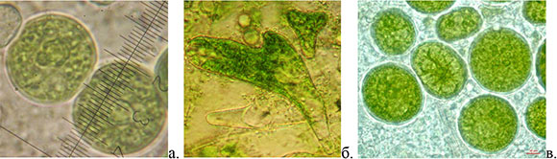
Рис.23. Новые виды в составе наземной альгофлоры Байкальской Сибири:
а. – Chlorococcum pleiopyrenigerum, б. – Kentrosphaera willei, в. – Spongiochloris cf. irregularis.
Получены монокультуры водорослей, представляющие интерес для исследований фундаментального и прикладного характера, в том числе, для разработки экобиотехнологий культивирования водорослей, перспективных как источник ценных веществ.
Показано, что одним из сильных факторов дестабилизации состояния лесных экосистем Байкальского региона является техногенная нагрузка. Исследовано техногенное загрязнение лесов неорганическими и органическими поллютантами в пределах Иркутско-Саянского территориально-промышленного комплекса. Загрязнение лесов оценивалось по содержанию элементов-поллютантов (серы, фтора, тяжелых металлов) и ПАУ в хвое сосны, лиственницы, лесной подстилке, горизонтах почвенного профиля. Показана возможность переноса неорганических поллютантов от промышленных центров до побережья оз. Байкал (Рис.24). Установлено, что техногенные эмиссии являются сильным стресс-фактором, нарушающим главнейшие функции растительного организма – фотосинтез и питание, вследствие чего происходит ухудшение ростовых процессов и системная разбалансировка его функционирования. Исследовано также состояние городских лесов (сосновых, лиственничных, березовых) на урбанизированных территориях Южного Предбайкалья, выявлено нарушение биогеохимических потоков, вызванное подщелачиванием среды, связыванием элементов-биогенов поллютантами, сокращением пулов питательных элементов в ППК и ассимилирующей фитомассе.
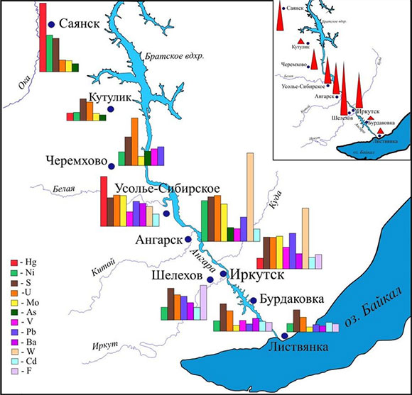
Рис. 24. Коэффициенты концентраций (Kc) элементов-поллютантов в хвое сосны, отражающие перенос неорганических загрязнителей от промцентров до побережья оз. Байкал. На врезке – коэффициенты концентрации органических загрязнителей (ПАУ) в хвое сосны.
Важнейшие публикации
- Михайлова Т. А. Влияние аэрозольных полициклических ароматических углеводородов на хвойные деревья в модельных опытах / Т. А. Михайлова, Е. Н. Тараненко, А. В. Рудиковский, А. Г. Горшков // Лесоведение. – 2015. – № 1. – С. 36–43.
- Егорова И. Н. Диатомовые водоросли хлоридно-натриевых минеральных источников бассейна реки Лены / И. Н. Егорова, Г. И. Кобанова, Е. А. Судакова, В. В. Тахтеев // Вопросы современной альгологии. – 2015. – Бюллетень. Специальный выпуск. – С. 47–50.
- Antonov I. A. Molecular phylogenetic analysis of the ant genus Formica L. (Hymenoptera: Formicidae) from Palearctic region / I. A. Antonov, Yu. S. Bukin // Russian Journal of Genetics. – 2016. – V. 52, N 8. – P. 810–820.
- Касьянова Л. Н. Разнообразие морфоструктуры деревьев на дюнных песках острова Ольхон (озеро Байкал) / Л. Н. Касьянова // География и природные ресурсы. – 2016. – № 2. – С. 78–84.
- Касьянова Л. Н. Степная растительность выровненных пространств острова Ольхон (озеро Байкал) / Л. Н. Касьянова, М. Г. Азовский // Успехи современного естествознания. – 2016. – № 3. – С.153–162.
- Михайлова Т. А. Характеристики питательного статуса сосновых древостоев Байкальской природной территории / Т. А. Михайлова, О. В. Шергина, О. В. Калугина // Растительные ресурсы. – 2016. – Т. 52. № 1. – С. 28-48.
- Antonov I. A. Interpopulation variation in morphometric characteristics of the ant Myrmica angulinodis Ruzs. (Hymenoptera: Formicidae) in the Baikal region / I. A. Antonov // Russian Journal of Ecology. – 2017. – V. 48, N 4. – P. 358–363.
- Kalugina O. V. Pinus sylvestris as a bioindicator of territory pollution with aluminum smelter emissions / O. V. Kalugina, T. A. Mikhailova, O. V. Shergina // Environmental Science and Pollution Research. – 2017. – V. 24, N 11. – P. 10279–10291.
- Mikhailova T. A. Changes in nutrition and pigment complex in pine (Pinus sylvestris L.) needles under technogenic pollution in Irkutsk region, Russia / T. A. Mikhailova, L. V. Afanasieva, O. V. Kalugina, O. V. Shergina, E. N. Taranenko // Journal of Forest Research. – 2017. – V. 22, N 6. – P. 386-392.
Группа Гербарий существует в Институте с 1981 г. До этого времени в Институте была лаборатория флоры и растительных ресурсов, при ней был создан Гербарий им. М.Г. Попова. Эта лаборатория и Гербарий в 1977 г. были переведены в Центральный сибирский ботанический сад СО РАН (г. Новосибирск). В Иркутске остался гербарий мохообразных, созданный Л.В. Бардуновым, часть дублетного фонда сосудистых растений Гербария им. М.Г. Попова (около 7 тыс. листов) и двое сотрудников лаборатории – Л.В. Бардунов и А.А. Киселева, в течение трех с половиной лет числившиеся сотрудниками ЦСБС, в 1981 году они вернулись в СИФИБР СО РАН. Руководил группой до 2002 г. выдающийся ученый – бриолог, флорист, фитогеограф, заслуженный деятель науки РФ, доктор биологических наук, профессор Л.В. Бардунов. Сегодня обязанности по руководству группой возложены на старшего научного сотрудника группы, кандидата биологических наук Аллу Васильевну Верхозину.
Основное направление работ группы Гербарий – изучение флоры высших растений Байкальской Сибири и процессов ее антропогенной трансформации, как внедрения чужеродных видов, так и сокращения ареалов редких, в том числе реликтовых видов. Коллектив группы принимает активное участие в работах по ведению и составлению Красных книг разного уровня.
Результаты флористических работ опубликованы в ряде коллективных монографий: «Мхи и печеночники лесов Сибири», «Конспект флоры Иркутской области (сосудистые растения)», «Споровые растения Прибайкальского национального парка» и др.
Комплексные работы по изучению и сохранению редких видов растений Байкальского региона
В связи со стремительно возрастающей в глобальном масштабе потерей фиторазнообразия, вызванной человеком, актуальна разработка новых способов охраны аборигенных видов растений, которые предполагают не только экстенсивное сохранение местообитаний видов, но и активные мероприятия по поддержанию и восстановлению природных популяций. В группе ведутся комплексные работы по изучению и сохранению редких видов растений, в рамках которых осуществляется поиск и картирование их местонахождений, изучение состояния и мониторинг популяций, исследуется биология, оцениваются необходимые меры по сохранению вида, отбирается материал для целей сохранения и восстановления, поддерживаются банк семян (с контролем качества и регулярной оценкой их всхожести) и живая коллекция (в том числе альпинарий для петрофитов), проводятся реинтродукционные работы и осуществляется мониторинг их результатов (Рис.25). В настоящее время в Банке семян хранятся 100 образцов 28 видов охраняемых растений из 10 семейств (Asparagaceae, Boraginaceae, Brassicaceae, Iridaceae, Fabaceae, Gentianaceae, Liliaceae, Paeoniaceae, Primulaceae, Ranunculaceae). Его пополнение ведется посредством сбора семян в природе и на интродукционном участке. Образцы хранятся в криопробирках при различной температуре (–80˚С, –18–20˚С, 23–24˚С). Оценивается эффективность сохранения семян при различных температурных режимах. Для определения жизнеспособности семян используется метод проращивания и тетразольно-топографический метод, основанный на способности дегидрогеназ живых клеток зародыша восстанавливать бесцветный раствор хлористого тетразола в фармазан.

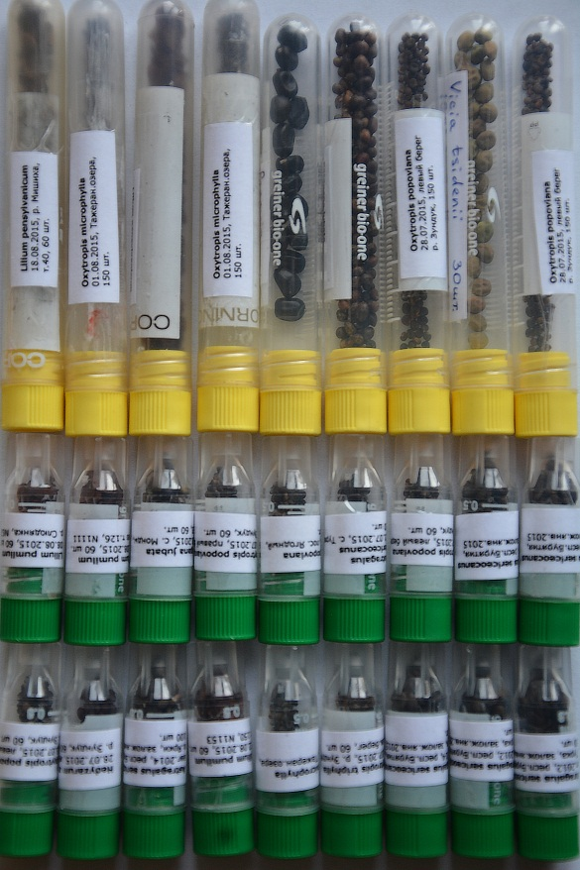
Рис.25. Криопробирки с семенами, подготовленные для закладки в банк семян

В живой коллекции выращиваются Asparagus brachyphyllus, Astragalus olchonensis, Gueldenstaedtia verna, Lilium pumilum, L. pensylvanicum, L. pilosiusculum, Megadenia bardunovii, Oxytropis popoviana, O. peschkovae, O.triphylla и др. Проводятся работы по реинтродукции видов, направленные на восстановление нарушенных или исчезнувших популяций. Реинтродукция осуществляется с использованием заранее выращенной рассады. Сделаны попытки реинтродукции 4 видов: астрагала ольхонского, копеечника зундукского, остролодочника трехлисточкого и мегадении Бардунова. Наиболее успешными можно считать высадку в окрестностях пос. Хужир Astragalus olchonensis – узколокального эндемика о. Ольхон (ранее вид встречался здесь, но практически исчез), а также создание резервной популяции Megadenia bardunovii в районе источников Хонгор-Ула в Тункинской долине.
Ведутся исследования процесса адвентизации флоры Байкальской Сибири. Адвентизация – это занос и расселение чужеродных (адвентивных) видов за пределами их естественных ареалов. Адвентизация может привести к существенным изменениям в растительном покрове, изменению биоразнообразия, последствия которого трудно предсказуемы и во многих известных случаях явно отрицательны. В Байкальской Сибири выявлено 496 адвентивных видов и подвидов сосудистых растений из 64 семейств и 278 родов, из них адвентивными для всего региона являются 478 видов, что составляет 17,5 % флоры. Темпы заноса постоянно растут, с начала XXI века в Байкальской Сибири в течение года регистрируется 13–14 видов. В основном адвентивные виды заносятся в регион непреднамеренно с железнодорожным или автомобильным транспортом. Таких видов (ксенофитов) в три раза больше чем видов, «сбегающих» из культуры (эргазиофитов). Чаще всего виды хорошо натурализуются (колонофиты и эпекофиты в сумме составляют 71 %), однако есть и растения, которые встречаются только в местах заноса семян, но самостоятельно не размножающиеся (эфемерофиты) – 29%.
За последние годы с участием сотрудников группы выявлено впервые для Сибири и Центральной Азии – 1 адвентивный вид: Vulpia myuros, для Восточной Сибири – еще 25 видов: Astragalus cicer, Chaenorhinum minus, Datura stramonium, Eschscholzia californica, Juncus effusus, Lappula heteracantha, Levisticum officinale, Lobularia maritima, Lupinus polyphyllus, Medicago × varia, Papaver rhoeas, Picris hieracioides, Rumex obtusifolius, Raphanus sativus, Stachys annua, Tragopogon podolicus, Xanthoxalis stricta и др.
Результаты изучения инвазионных видов отражены в списке инвазионных и потенциально инвазионных видов растений Сибирского Федерального округа, «Black» листе инвазионных растений России, «Черной книге Сибири» (2016) – первой в Азиатской России монографии, посвященной инвазионным видам растений.
Ведутся работы по изучению чисел хромосом видов флоры Байкальской Сибири. Устанавливаются молекулярные филогенетические ваимоотношения видов, сложившиеся в процессе адаптации и микроэволюции видов растений.
Создание открытой информационно-аналитической системы мониторинга биологического разнообразия Байкальской природной территории. Совместно с ИДСТУ СО РАН ведутся работы по созданию открытой информационно-аналитической системы мониторинга биологического разнообразия Байкальской природной территории (Рис.26), в том числе, разработка информационного обеспечения инвентаризации и анализа фиторазнообразия Байкальской Сибири (Плешанов и др., 2012; Верхозина и др., 2014; Бычков и др., 2015).
Рис.26. Учетная запись для образца Viola hirta, хранящегося в гербарии СИФИБР СО РАН (IRK), документирующего первое местонахождение вида в Восточной Сибири
Важнейшие публикации
- Дымшакова О. С. Генетическая дифференциация трех видов рода Astragalus L. секции Cenantrum Bunge (Fabaceae) / О. С. Дымшакова, Д. А. Кривенко, А. Ю. Беляев, А. В. Верхозина // Генетика. – 2015. – Т. 51, № 8. – С. 887–895.
- Efimov P. G. Allopolyploid speciation in Siberian Dactylorhiza (Orchidaceae, Orchidoideae) / P. G. Efimov, E. G. Philippov, D. A. Krivenko // Phytotaxa. – 2016. – V. 258, N 2. – P. 101–120.
- Krivenko D. A. IAPT/IOPB chromosome data 22 / Ed. K. Marhold / D. A. Krivenko, M. O. Burlyaeva // Taxon. – 2016. – V. 65, N 5. – P. 1202.
- Иванова М. М. Находки во флоре юго-восточного (Хамар-Дабанского) побережья оз. Байкал: реликты третичной неморальной флоры и редкие виды / М. М. Иванова, С. Г. Казановский, А. А. Киселева // Turczaninowia. – 2016. – Т. 19, № 3. – С. 94–105.
- Nobis M. Contribution to the flora of Asian and European countries: new national and regional vascular plant records, 3. / M. Nobis, A. Nowak, A. L. Ebel, A. Nobis, S. Nowak, P. D. Gudkova, A. V. Verkhozina, A. S. Erst, G. Łazarski, M. V. Olonova, R. Piwowarczyk, A. A. Bobrov, I. A. Khrustaleva, M. M. Silantyeva, V. Plášek, J. Zalewska-Gałosz // Acta Botanica Gallica. – 2015. – V. 162. – Issue 2. – P. 103–115.
- Gudkova P. D. Stipa glareosa (Poaceae), a new record to the flora of the Republic of Buryatia (Russia) / P. D. Gudkova, M. Nobis, A. L. Ebel, D. G. Chimitov, A. V. Verkhozina // Polish Botanical Journal. – 2015. – V. 60. – Issue 1. – P. 75–79.
- Kazanovsky S. G. New moss records from Republic Buryatia – Новые находки мхов в Республике Бурятия / S. G. Kazanovsky // Arctoa. – 2017. – Т. 26, № 2. – С. 8–9.
- Krivenko D. A. IAPT/IOPB chromosome data 26 / D. A. Krivenko, S. G. Kazanovsky, M. S. Knayzev, Yu. K. Vinogradova, A. V. Verkhozina, R. A. Murtazaliev // Taxon. – 2017. – V. 66, N 6. – P. 1491–1492.
- Safronova V. Method for obtaining root nodules of the Baikal relict legumes in laboratory pot experiments / V. Safronova, A. Belimov, E. Andronov, J. Popova, N. Tikhomirova, O. Orlova, A. Verkhozina, D. Chimitov, I. Tikhonovich // International Journal of Environmental Studies. – 2017. – V. 74, N 5. – Р. 700–705.

